Vendim

Nr.1057, datë 16.7.2008

Për miratimin e listës paraprake të pronave të paluajtshme publike, shtetërore, që trAnsferohen, në pronësi ose në përdorim, të komunës Mollaj, të qarkut të Korçës

Në mbështetje të nenit 100 të Kushtetutës dhe të neneve 2, 3 e 17 të ligjit nr.8744, datë 22.2.2001 “Për transferimin e pronave të paluajtshme publike të shtetit në njësitë e qeverisjes vendore”, të ndryshuar, me propozimin e Ministrit të Brendshëm, Këshilli i Ministrave

Vendosi:

1. Miratimin e listës paraprake të pronave të paluajtshme publike, shtetërore që transferohen, në pronësi ose në përdorim, të komunës Mollaj, të qarkut të Korçës, sipas lidhjes nr. 1, që i bashkëlidhet këtij vendimi.
Lista paraprake, sipas kërkesave të këshillit të kësaj bashkie, është pjesë e listës së inventarit të pronave të paluajtshme publike, shtetërore, që janë brenda juridiksionit, territorial dhe administrativ, të komunës Mollaj, të qarkut të Korçës, miratuar me vendimin nr.794, datë 16.11.2006 të Këshillit të Ministrave “Për miratimin e listës së inventarit të pronave të paluajtshme shtetërore, në komunën Mollaj, të qarkut të Korçës”.
2. Ngarkohen Ministria e Brendshme dhe komuna Mollaj për zbatimin e këtij vendimi.
Ky vendimi hyn në fuqi pas botimit në Fletoren Zyrtare.

Kryeministri
Sali Berisha

Komuna Mollaj Lidhja nr.1

Numrat rendorë të pronave në listën e inventarit | Fusha e përdorimit të pronës | Lloji i transferimit
19-21 | Prona që përdoren për ushtrimin e funksioneve në fushën e administratës | Në pronësi
1-5 | Prona që përdoren për realizimin e programeve arsimore | Në pronësi
13-18 | Prona që përdoren për realizimin e veprimtarive social-kulturore e sportive | Në pronësi
6-12 | Prona që përdoren për ushtrimin e funksioneve në fushën e shëndetësisë | Në pronësi
22-29 | Varrezat publike | Në pronësi
30-32 | Troje të lira dhe hapësira publike të pa zëna ndërmjet ndërtesave ose objekteve të çdo lloji | Në përdorim
33 | Prona që përdoren për ushtrimin e funksioneve në fushën e shërbimit social | Në pronësi
179-263 | Infrastrukturë (sheshe, rrugë vendore, lulishte dhe shërbime publike) | Në pronësi
264-270 | Prona që përdoren për ushtrimin e funksioneve në fushën e ujësjellës-kanalizimeve | Në pronësi
52 | Prona që përdoren për ushtrimin e funksioneve në fushën e zhvillimit ekonomik | Në pronësi
34-36,38-40,42,43,46,48-50 | Prona që përdoren për ushtrimin e funksioneve në fushën e bujqësisë dhe të ushqimit (toka produktive) | Në përdorim
37,41,44,45,47,51,156,157,  162,168,170,176,339,340 | Prona që përdoren për ushtrimin e funksioneve në fushën e bujqësisë dhe të ushqimit (kanale të treta dhe toka joproduktive) | Në pronësi

Vendim

Nr.1060, datë 16.7.2008

Për një shtesë në vendimin nr.770, datë 10.11.2004 të Këshillit të Ministrave “Për miratimin e listës së inventarit të pronave të paluajtshme shtetërore në komunën Ujmisht”, dhe për miratimin e listës përfundimtare të pronave, pyje dhe kullota, që do të transferohen në pronësi të njësisë së qeverisjes vendore, komuna Ujmisht, të qarkut të Kukësit

Në mbështetje të nenit 100 të Kushtetutës, të neneve 2, 3 e 17 të ligjit nr.8744, datë 22.2.2001 “Për transferimin e pronave të paluajtshme publike të shtetit në njësitë e qeverisjes vendore”, të ndryshuar, dhe të nenit 23 të ligjit nr.9385, datë 4.5.2005 “Për pyjet dhe shërbimin pyjor”, të ndryshuar, me propozimin e Ministrit të Mjedisit, Pyjeve dhe Administrimit të Ujërave dhe të Ministrit të Brendshëm, Këshilli i Ministrave

Vendosi:

1. Në vendimin nr.770, datë 10.11.2004 të Këshillit të Ministrave, të shtohet edhe lista e pronave të paluajtshme publike, pyje dhe kullota, që janë në juridiksionin, territorial dhe administrativ, të njësitë së qeverisjes vendore, komuna Ujmisht, të qarkut të Kukësit, me 5 (pesë) fletë, që përfundon me numrin rendor 165 (njëqind e gjashtëdhjetë e pesë).
2. Miratimin e listës përfundimtare të pronave të paluajtshme publike, pyje dhe kullota, që janë në juridiksionin, territorial dhe administrativ, të njësisë së qeverisjes vendore, komuna Ujmisht, të qarkut të Kukësit, që do t’i transferohen në pronësi kësaj njësie.
3. Lista përfundimtare e pronave të paluajtshme, pyje dhe kullota, me 8 (tetë) fletë, që përfundon me numrin rendor 265 (dyqind e gjashtëdhjetë e pesë) dhe lidhja nr.1 i bashkëlidhen këtij vendimi dhe janë pjesë përbërëse e tij.
4. Ngarkohen Ministria e Brendshme, Ministria e Mjedisit, Pyjeve dhe Administrimit të Ujërave, kryeregjistruesi i Pasurive të Paluajtshme të Republikës së Shqipërisë dhe komuna Ujmisht për zbatimin e këtij vendimi.
Ky vendim hyn në fuqi pas botimit në Fletoren Zyrtare.
Kryeministri
Sali Berisha
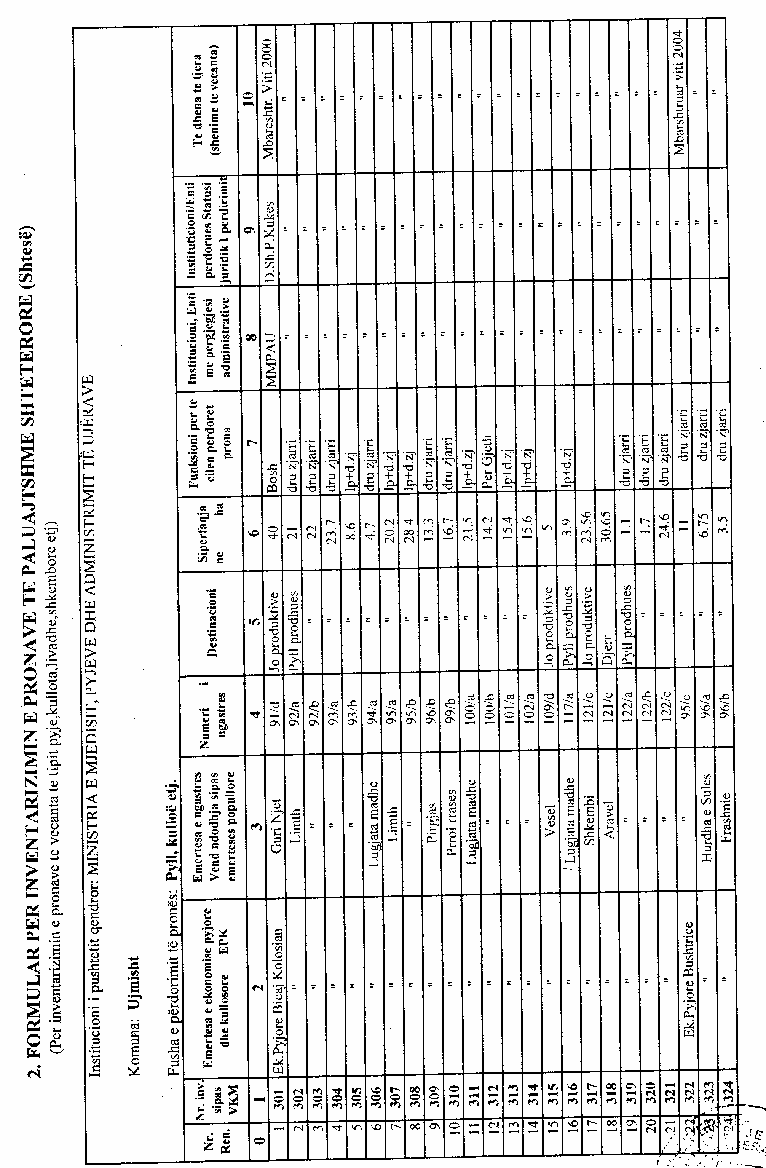
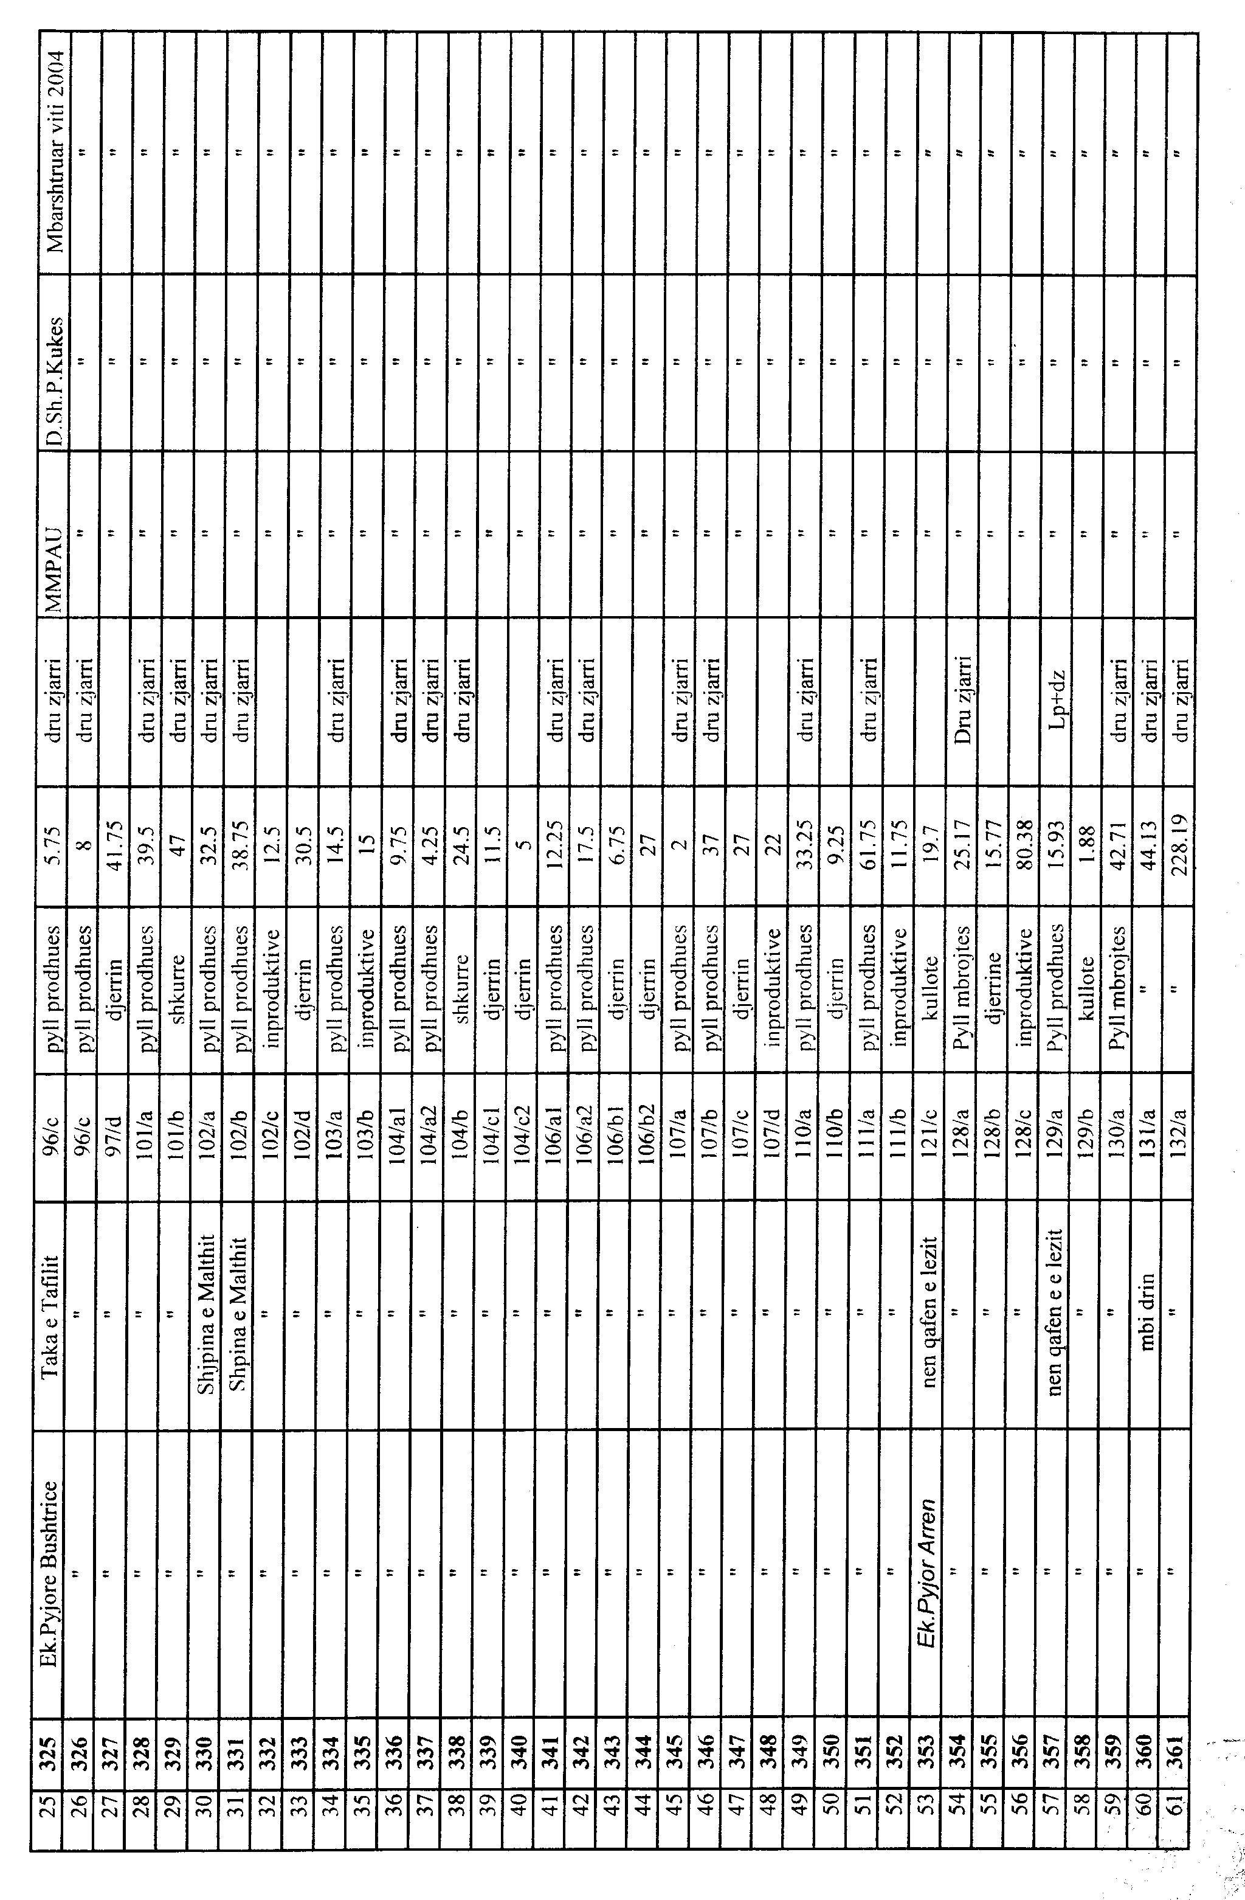
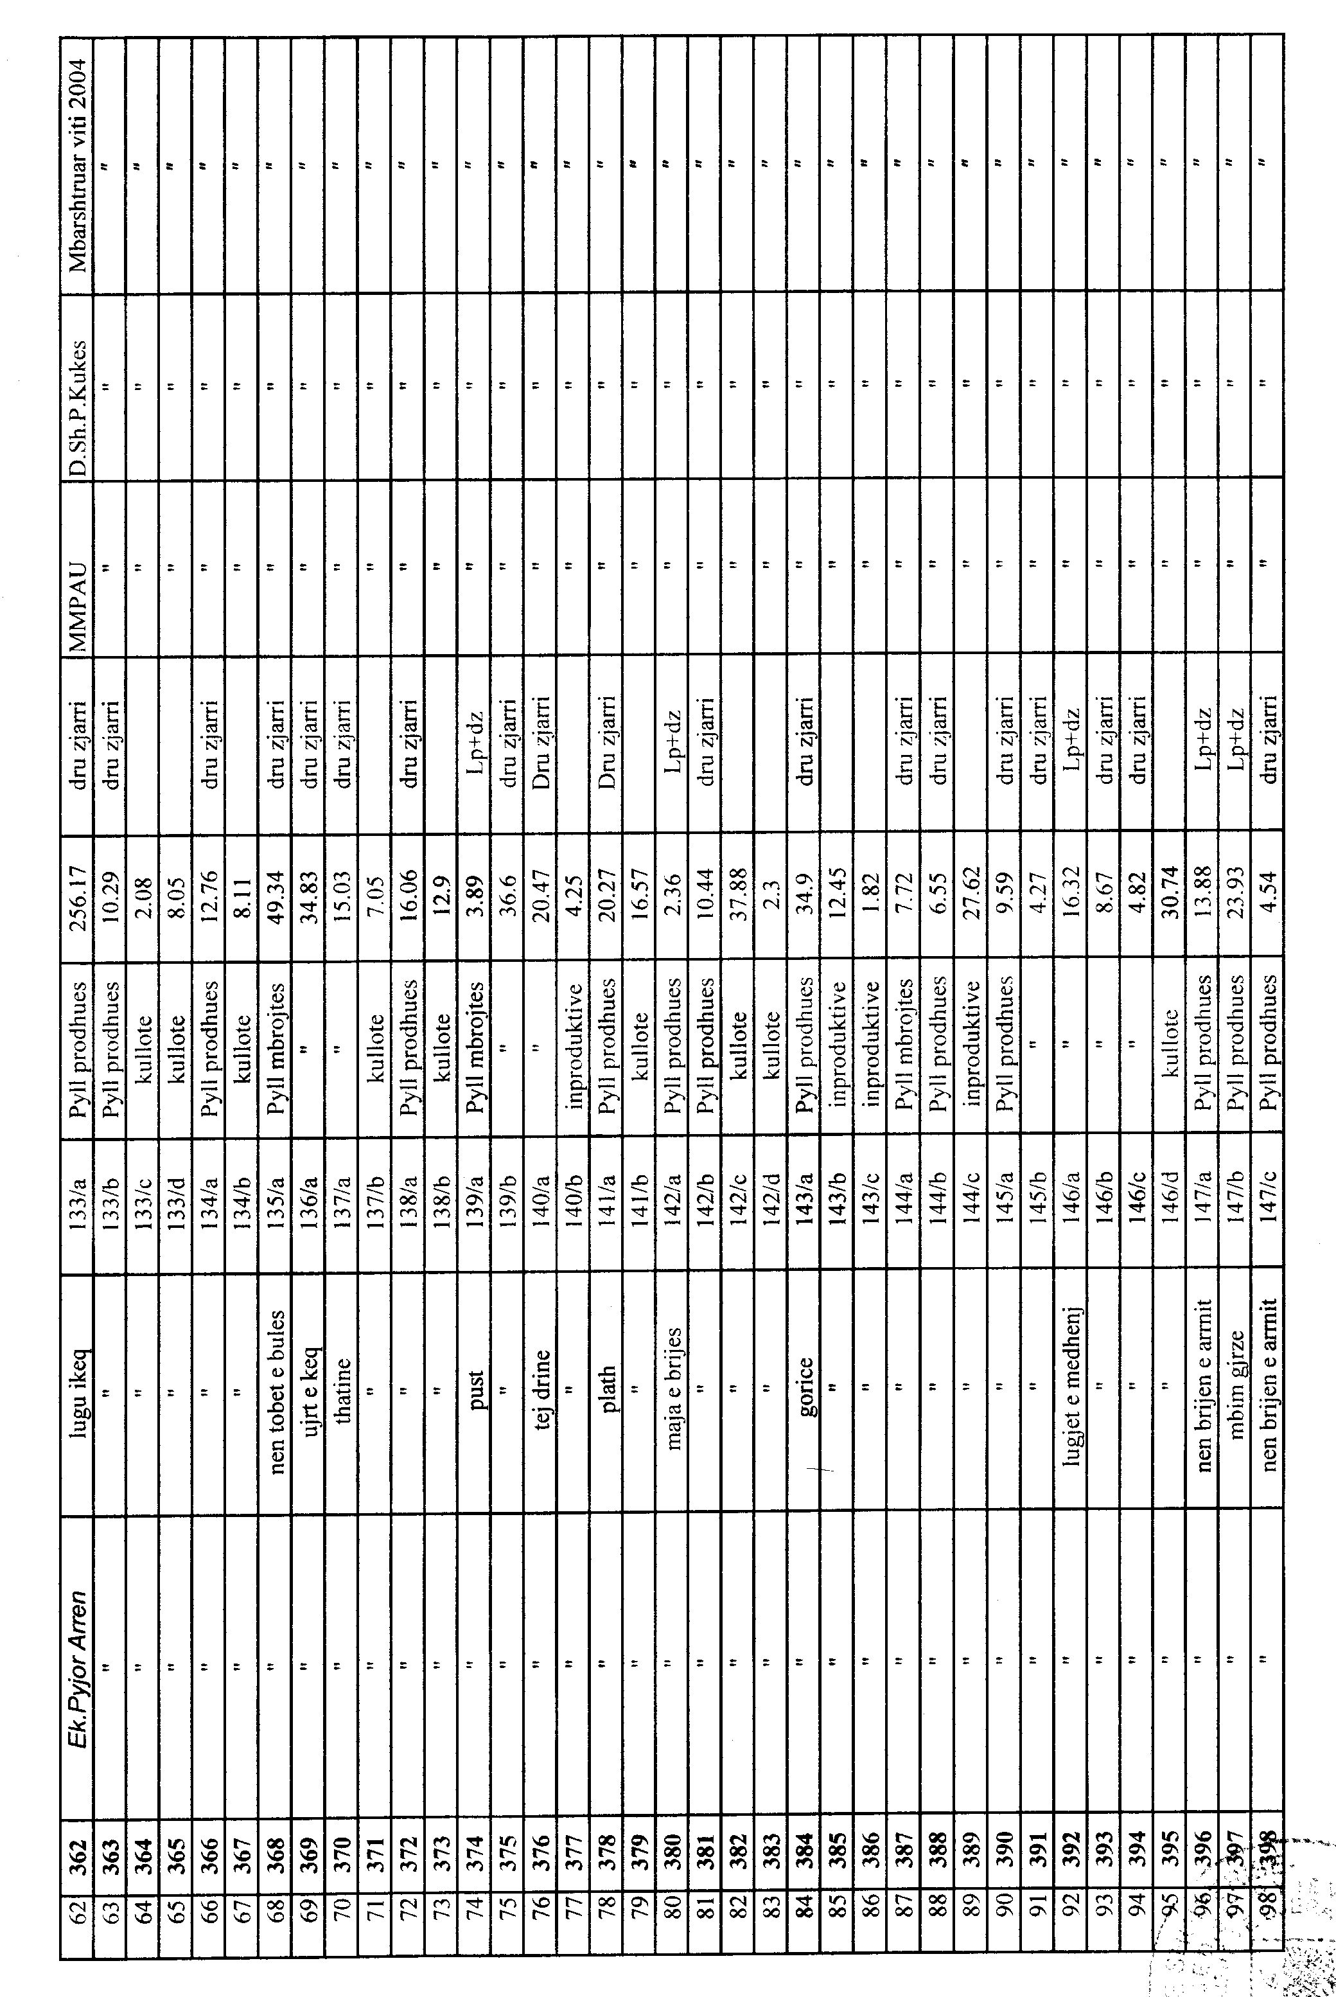

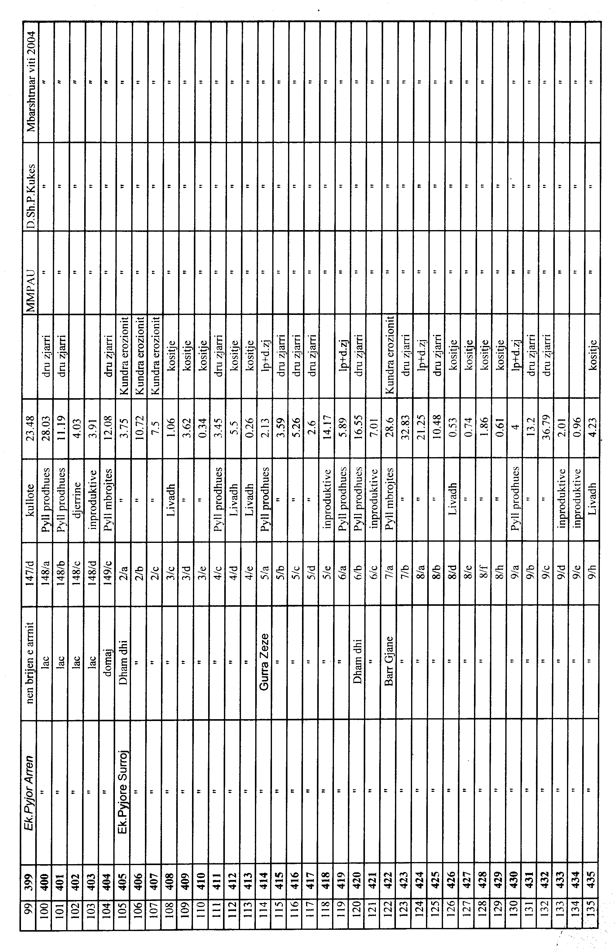
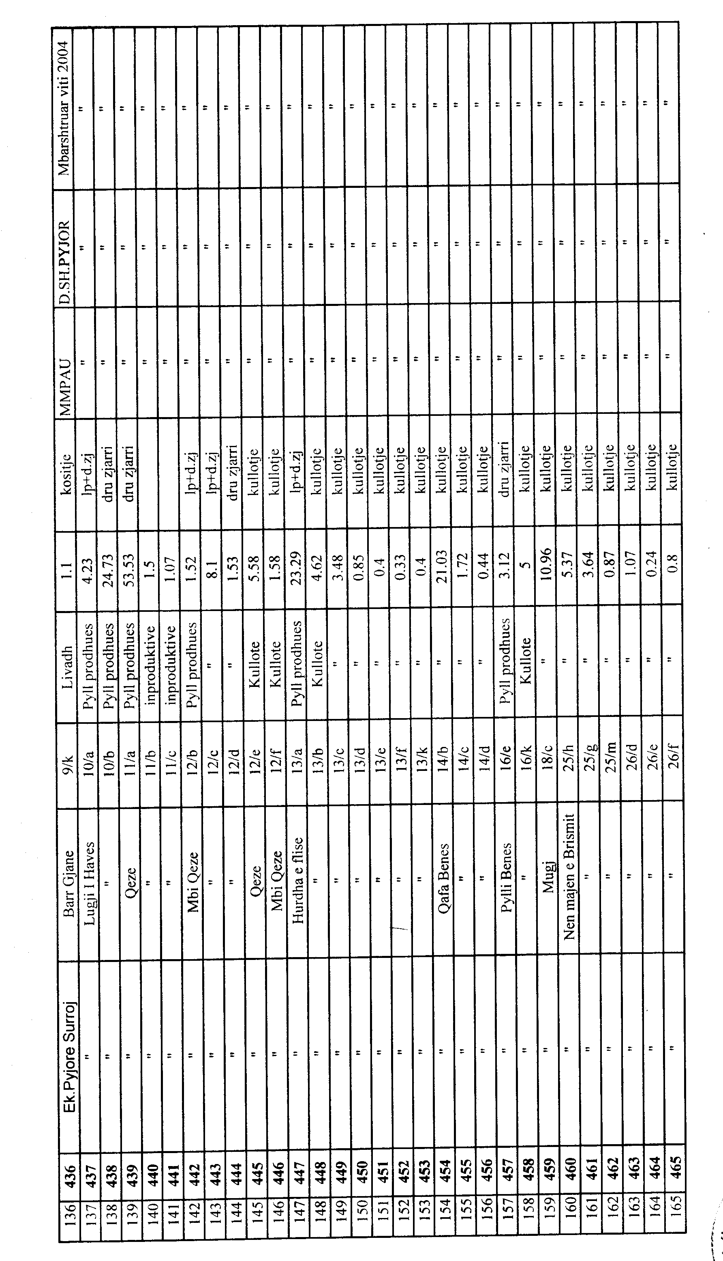
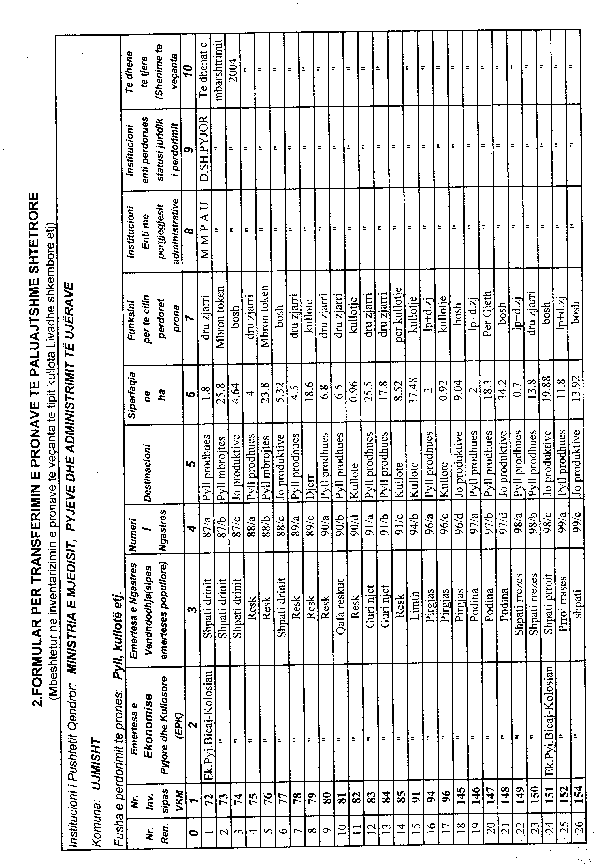

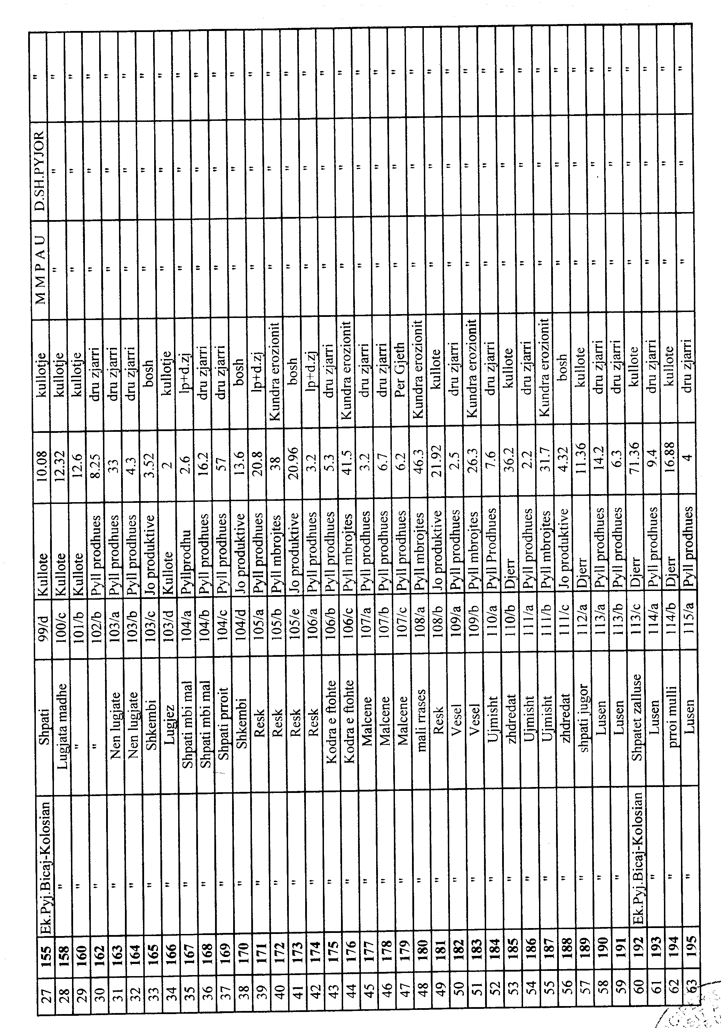

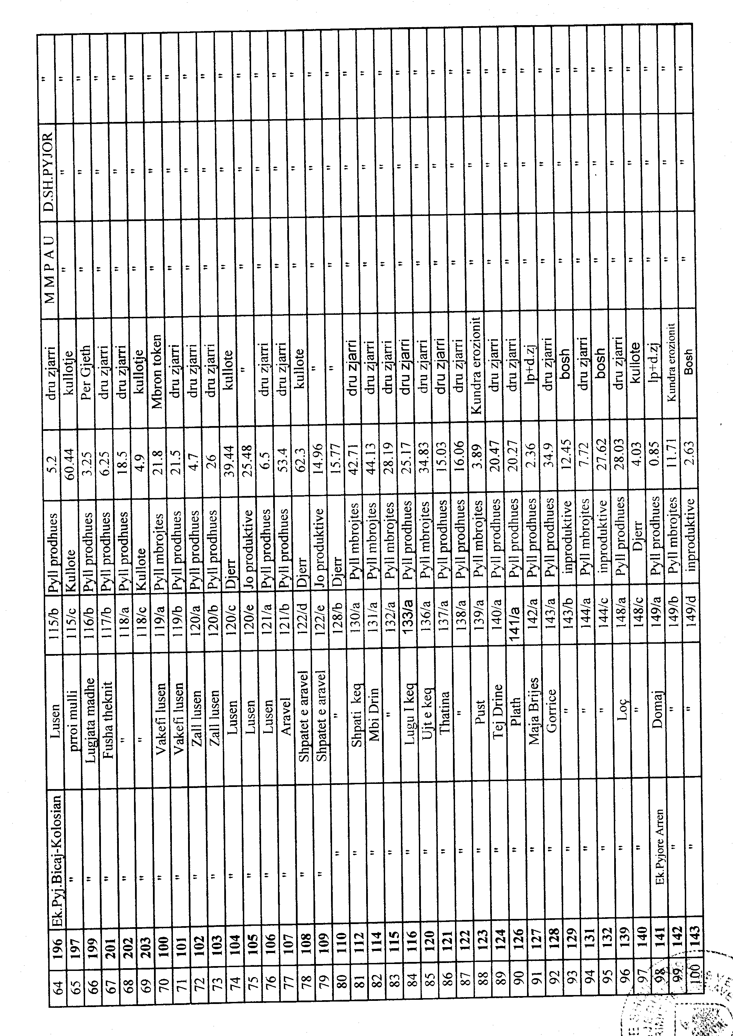

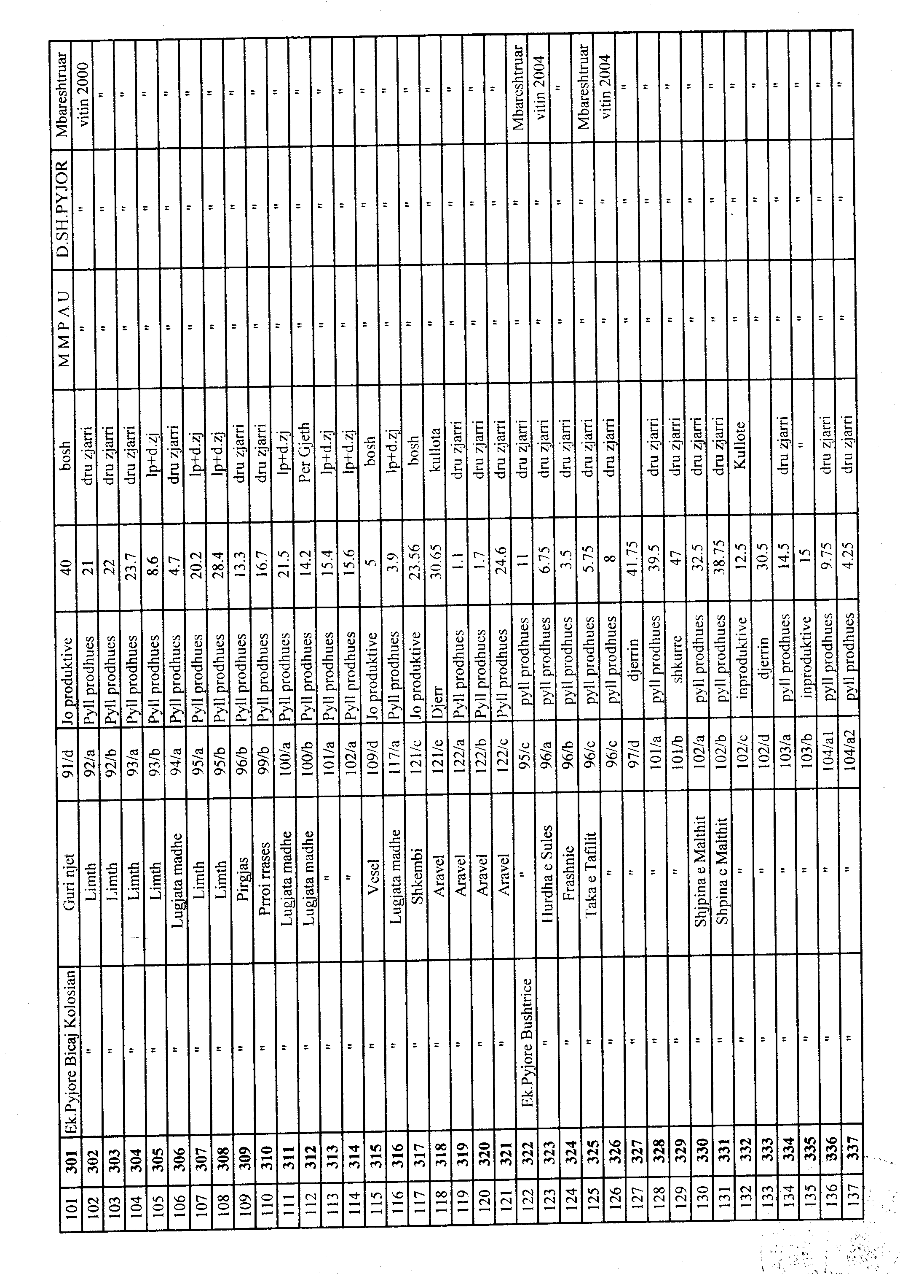

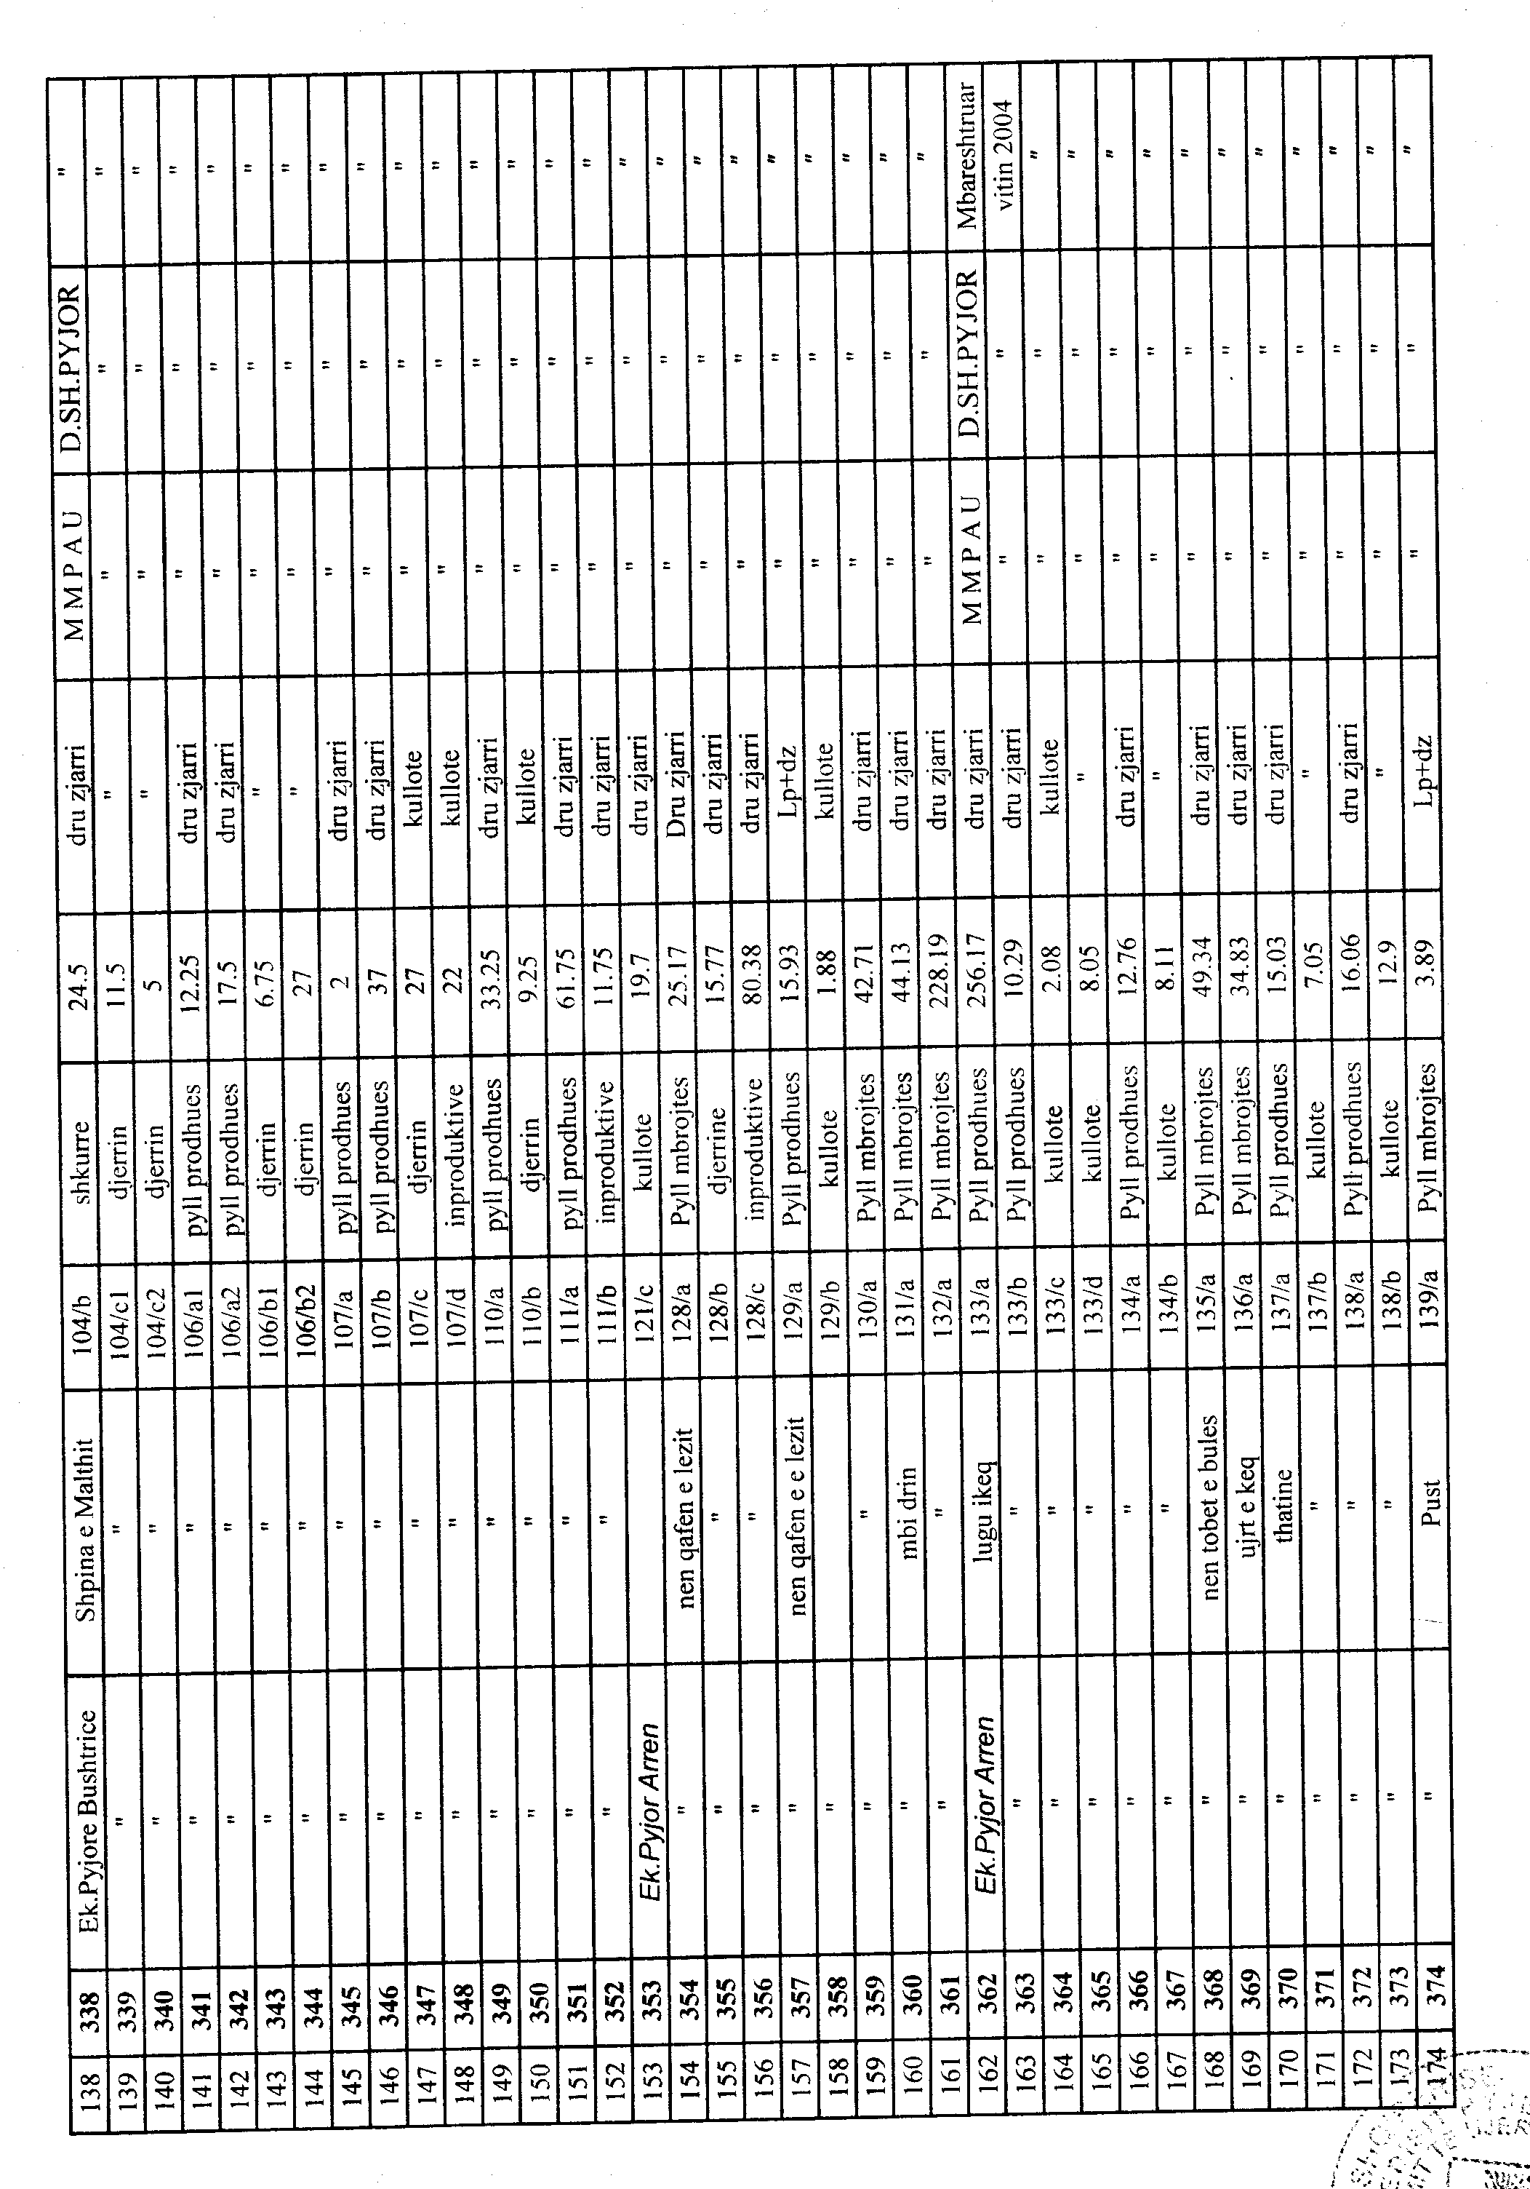

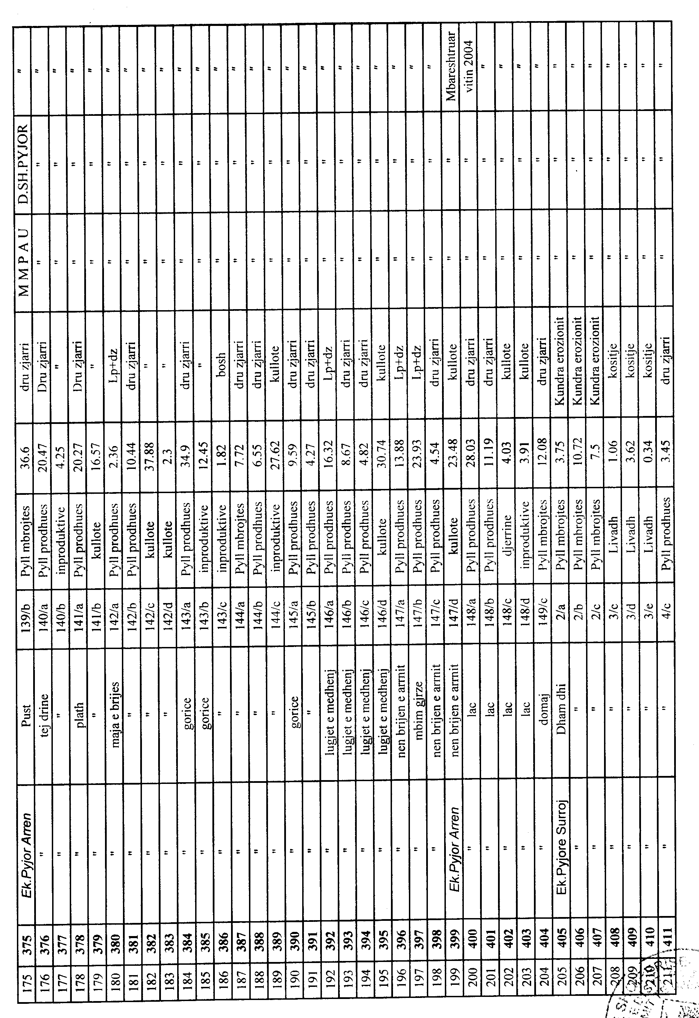

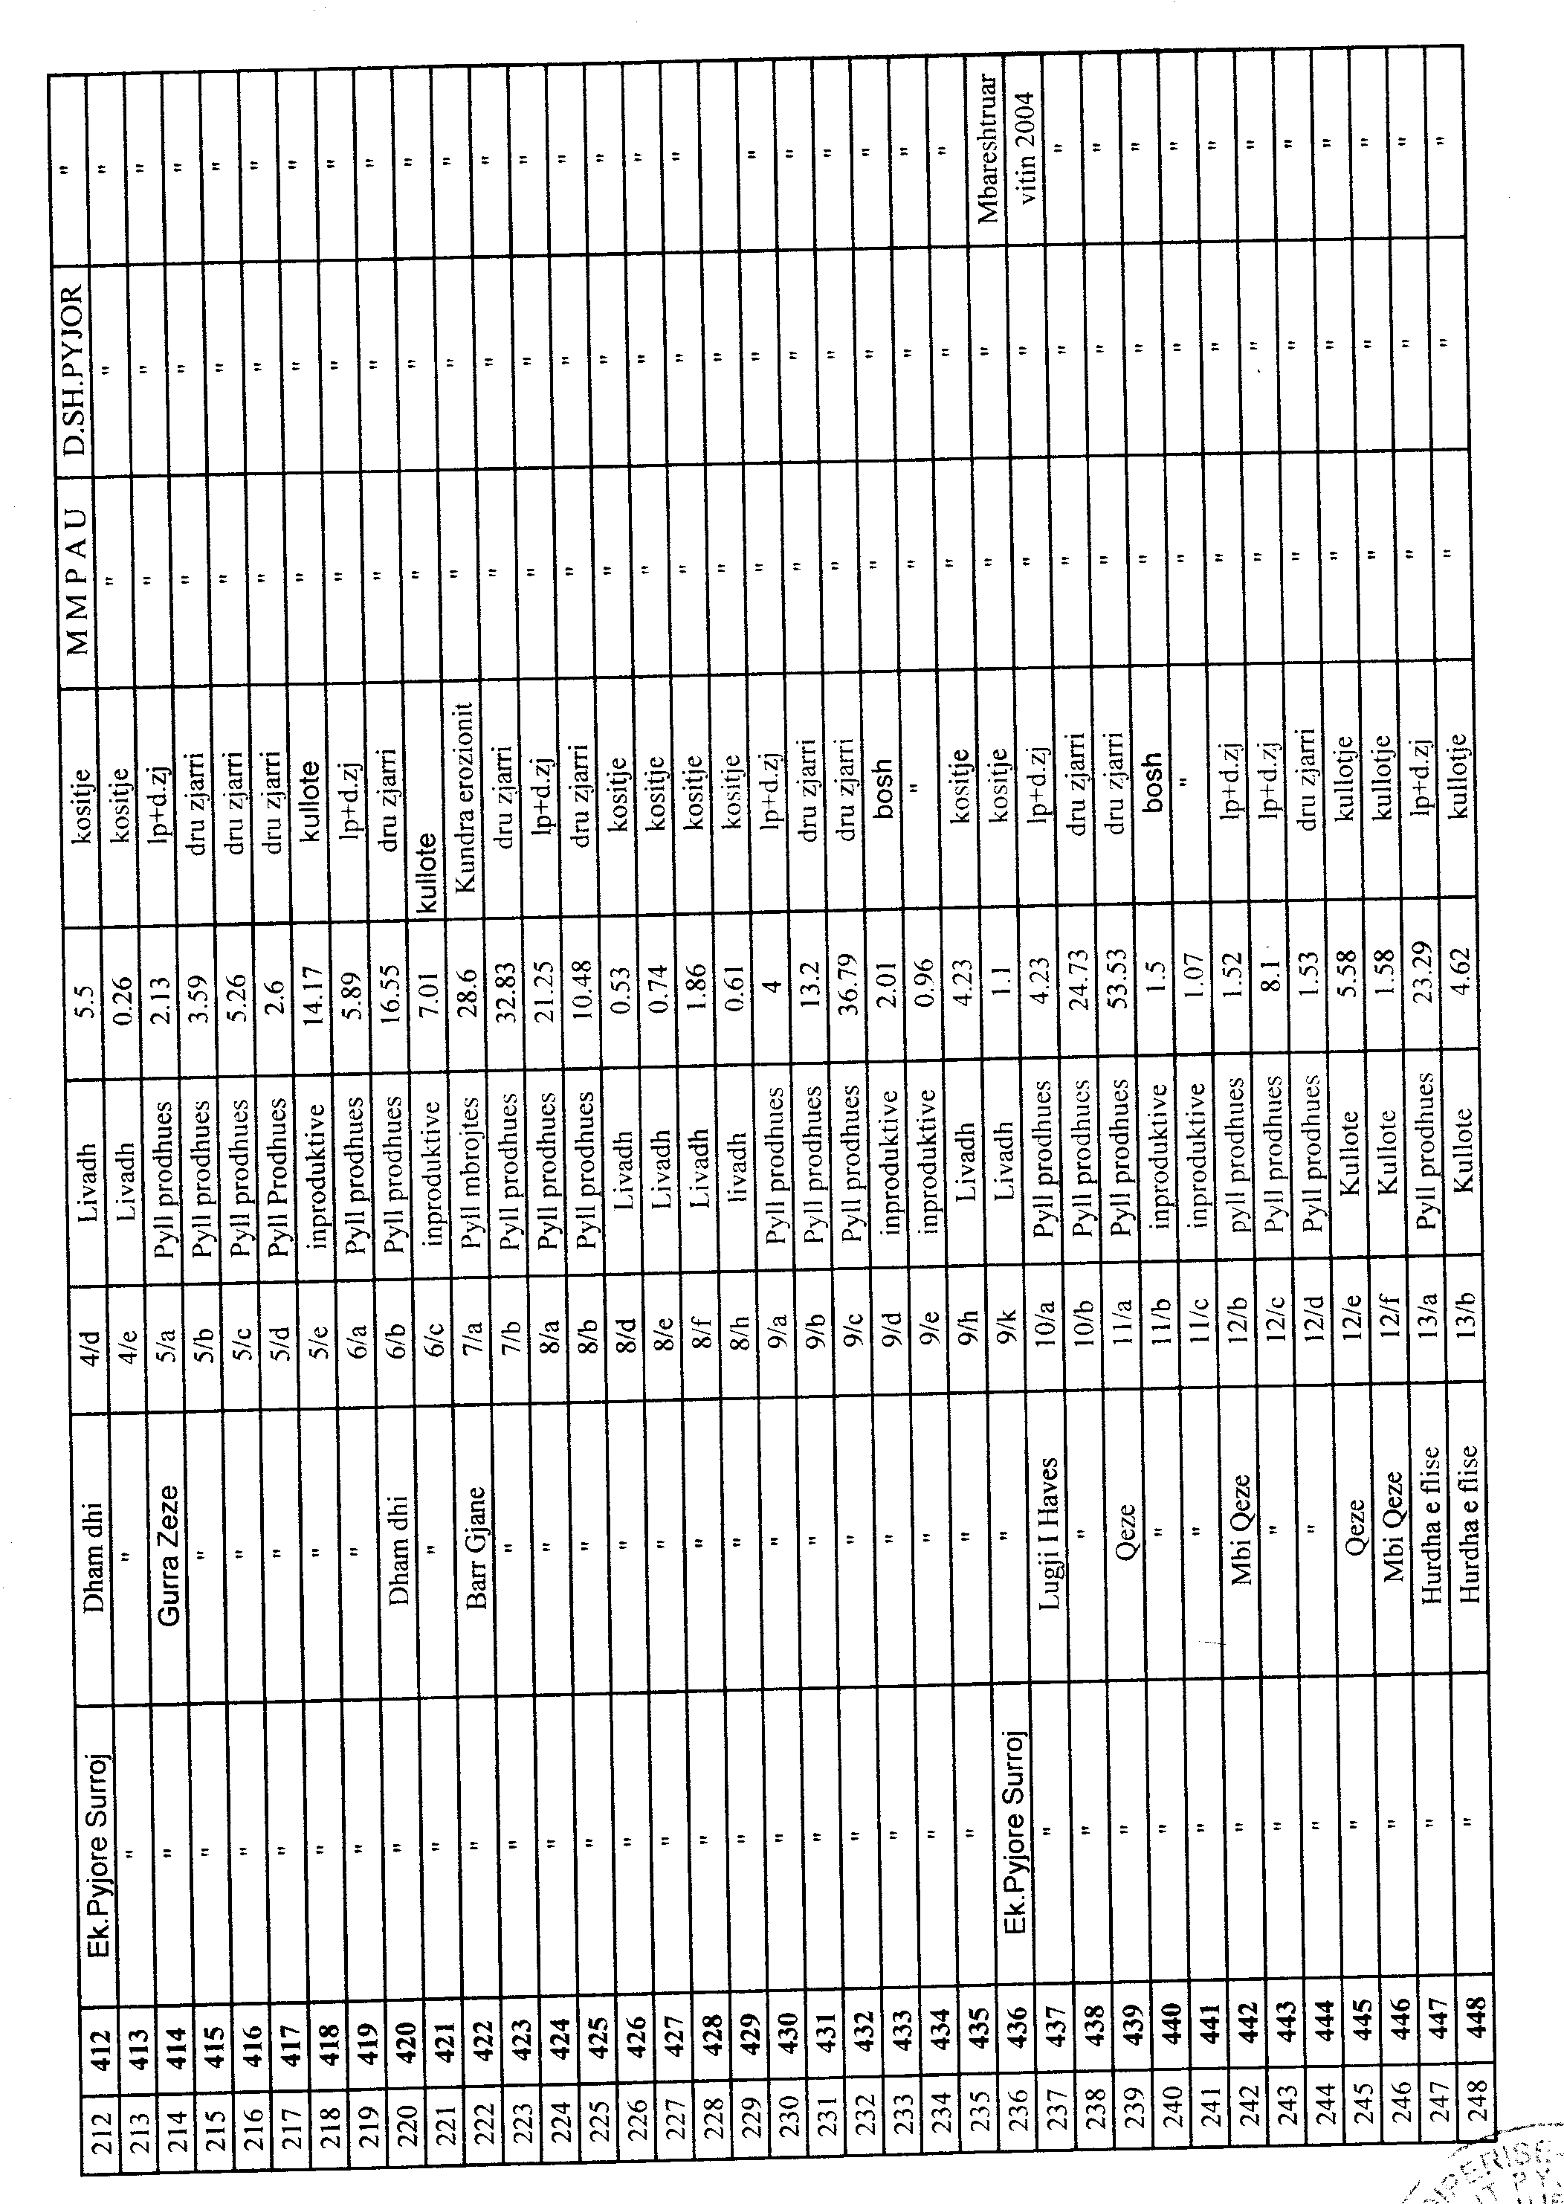

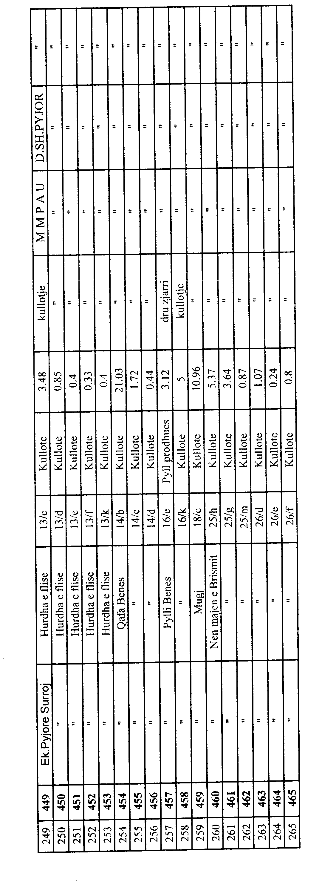
Njësia e qeverisjes vendore: komuna Ujmisht Lidhja nr.1

Numrat rendorë të pronave në listën e inventarit | Fusha e përdorimit të pronës | Lloji i transferimit
72-85,91,94,96,100-110,112 | Pyll, kullotë, inproduktive etj. | Në pronësi
114-116,120-124,126-129,131-132 | Pyll, kullotë, inproduktive etj. | Në pronësi
139-143,145-152,154-155,158 | Pyll, kullotë, inproduktive etj. | Në pronësi
160,160-197,199,201-203, | Pyll, kullotë, inproduktive etj. | Në pronësi
301-465

Vendim

Nr.1061, datë 16.7.2008

Për një shtesë në vendimin nr.68, datë 28.1.2008 të Këshillit të Ministrave “Për miratimin e listës pËrfundimtare të pronave të paluajtshme, publike shtetërore, që transferohen në pronësi ose në përdorim, të komunës Bushat, të qarkut të Shkodrës”

Në mbështetje të nenit 100 të Kushtetutës, të neneve 2, 3 e 17 të ligjit nr.8744, datë 22.2.2001 “Për transferimin e pronave të paluajtshme publike të shtetit në njësitë e qeverisjes vendore”, të ndryshuar, dhe të nenit 23 të ligjit nr.9385, datë 4.5.2005 “Për pyjet dhe shërbimin pyjor”, të ndryshuar, me propozimin e Ministrit të Mjedisit, Pyjeve dhe Administrimit të Ujërave dhe të Ministrit të Brendshëm, Këshilli i Ministrave

Vendosi:

1. Në vendimin nr.68, datë 28.1.2004 të Këshillit të Ministrave, të shtohet lista e pronave të paluajtshme, pyje dhe kullota, me 1 (një) fletë, që përfundon me numrin rendor 14 (katërmbëdhjetë) dhe numrat rendorë të pronave nga numri 346 (treqind e dyzet e gjashtë) deri në numrin 359 (treqind e pesëdhjetë e nëntë), sipas lidhjes nr.1, që i bashkëlidhet këtij vendimi.
2. Ngarkohen Ministria e Brendshme, Ministria e Mjedisit, Pyjeve dhe Administrimit të Ujërave, kryeregjistruesi i Pasurive të Paluajtshme të Republikës së Shqipërisë dhe komuna Bushat për zbatimin e këtij vendimi.
Ky vendim hyn në fuqi pas botimit në Fletoren Zyrtare.

Kryeministri
Sali Berisha

Formulari i listës përfundimtare për transferimin e pronave të paluajtshme shtetërore
(Sipas inventarizimit të pronave të veçanta të tipit: pyje, kullota, livadhe, shkëmbore etj.)
(Shtesë)

Institucioni i pushtetit qendror:MMPAU
Komuna: Bushat

Nr | Numri  i pronës sipas VKM | Emërtesa e ekonomisë pyjore dhe kullorose (EPK) Shtrirja gjeografike e EPK | Emërtesa e ngastrës, vendndodhja (sipas emërtesës popullore | Numri i ngastrës | Destinacioni | Sip.në ha. | Funksioni për të cilën përdoret prona | Institucioni, enti me përgjegjësi administrative | Institucioni, enti përdorues, statusi juridik i përdoruesit | Të dhëna të tjera (shënime të veçanta)
1 | 2 | 3 | 4 | 5 | 6 | 7 | 8 | 9 | 10 | 11
1 | 346 | Bushat-Berdicë | Mbi rranxa | 8 | Sip.B.Pyjore | 5.20 | Sip.B.Pyjore | MMPAU | Komuna
2 | 347 | „ | Mbi stalla | 9 | Sip.B.Pyjore | 11.20 | Sip.B.Pyjore | „ | „
3 | 348 | „ | Faqja mbi stalla | 10 | Sip.B.Pyjore | 23.00 | Sip.B.Pyjore | „ | „
4 | 349 | „ | Faqja mbi stalla | 11a | Sip.B.Pyjore | 13.00 | Sip.B.Pyjore | „ | „
5 | 350 | „ | Faqja mbi stalla | 11b | Sip.B.Pyjore | 11.00 | Sip.B.Pyjore | „ | „
6 | 351 | „ | Mbi Melgushe | 12 | Sip.B.Pyjore | 8.50 | Sip.B.Pyjore | „ | „
7 | 352 | „ | Fshati Melgushe | 13 | Sip.B.Pyjore | 25.20 | Sip.B.Pyjore | „ | „
8 | 353 | „ | Fshati Bushat | 14a | Sip.B.Pyjore | 6.50 | Sip.B.Pyjore | „ | „
9 | 354 | „ | Fshati Bushat | 14b | Sip.B.Pyjore | 18.00 | Sip.B.Pyjore | „ | „
10 | 355 | „ | Fshati Bushat | 15a | Sip.B.Pyjore | 26.50 | Sip.B.Pyjore | „ | „
11 | 356 | „ | Fshati Bushat | 15b | Sip.B.Pyjore | 8.00 | Sip.B.Pyjore | „ | „
12 | 357 | „ | Fshati Bushat | 15c | Boshe | 36.00 | Boshe | „ | „
13 | 358 | „ | Fshati Bushat | 16 | P.Prodhues | 17.50 | Për pr.l.drusore | „ | „
14 | 359 | „ | Fshati Bushat | 17 | P.Prodhues | 17.00 | Për pr.l.drusore | „ | „

Njësia e qeverisjes vendore: komuna Bushat Lidhja nr.1

Numrat rendorë të pronave në listën e inventarit | Fusha e përdorimit të pronës | Lloji i transferimit
346-359 | Sipërfaqe me bimësi pyjore, pyje dhe të tjera | Në pronësi

VENDIM

Nr.1062, datë 16.7.2008

PËR PËRCAKTIMIN E KOMPETENCAVE TË INSPEKTORATIT TË PESHKIMIT DHE NGRITJEN E SISTEMIT TË KONTROLLIT, PËR ZBATIMIN E POLITIKAVE MENAXHUESE NË PESHKIM

Në mbështetje të nenit 100 të Kushtetutës, të neneve 34, e 36, pika 5 të ligjit nr.7908, datë 5.4.1995 “Për peshkimin dhe akuakulturën”, të ndryshuar, të neneve 397 e 401, shkronja “a” të ligjit nr.9251, datë 8.7.2004 “Kodi Detar i Republikës së Shqipërisë”, me propozimin e Ministrit të Mjedisit, Pyjeve dhe Administrimit të Ujërave, Këshilli i Ministrave

VENDOSI:

KREU I
TË PËRGJITHSHME

1. Ngritjen e një sistemi kontrolli për zbatimin e politikave menaxhuese dhe të legjislacionit për peshkimin, të përbërë nga Inspektorati i Peshkimit dhe strukturat e tjera shtetërore, që bashkëpunojnë me këtë Inspektorat.
2. Sistemi i kontrollit ka për objekt të veprimtarisë:
a) kryerjen e monitorimit teknik të:
i) masave mbrojtëse dhe menaxhuese të burimeve të peshkimit;
ii) masave strukturore;
iii) masave për organizimin e tregut;
b) ndjekjen e zbatimit të dispozitave ligjore për peshkimin;
c) ndjekjen e efektivitetit të sanksioneve të vendosura, në rastet kur masat e mësipërme nuk janë zbatuar.
3. Ministria garanton efektivitetin e këtij sistemi dhe siguron mjetet e nevojshme për Inspektoratin e Peshkimit për realizimin e detyrave të inspektimit dhe të kontrollit, të përcaktuara në këtë vendim.
4. Sistemi i kontrollit përfshin të gjithë veprimtarinë e peshkimit dhe veprimtari të tjera, që lidhen me të, në territorin e ujërave detare, që i nënshtrohen sovranitetit apo juridiksionit të Republikës së Shqipërisë, përfshirë edhe veprimtaritë e ushtruara nga anijet me flamur apo të regjistruara në vendet e tjera, pa paragjykuar lundrimin paqësor në ujërat territoriale dhe lirinë e lundrimit në hapësirën detare, të përcaktuar sipas nenit 12 të ligjit nr.9251, datë 8.7.2004 “Kodi Detar i Republikës së Shqipërisë”.
5. Ky sistem përfshin gjithashtu edhe veprimtaritë e anijeve të peshkimit me flamur shqiptar, të cilat veprojnë në ujërat e vendeve të tjera dhe në det të hapur, pa paragjykimin e dispozitave të veçanta, të marrëveshjeve të peshkimit, të ratifikuara ndërmjet Republikës së Shqipërisë dhe një vendi tjetër ose të konventave ndërkombëtare, ku Republika e Shqipërisë është palë.

KREU II
INSPEKTIMI, KONTROLLI DHE VËZHGIMI

6. Inspektorati i Peshkimit inspekton, kontrollon dhe vëzhgon veprimtarinë e peshkimit dhe veprimtaritë, që lidhen me të, brenda territorit të Republikës së Shqipërisë dhe ujërave, që u nënshtrohen sovranitetit të Republikës së Shqipërisë apo juridiksionit të saj, për të garantuar zbatimin e legjislacionit në fuqi në fushën e menaxhimit dhe të kontrollit të peshkimit. Inspektorati i Peshkimit inspekton e monitoron edhe anijet e peshkimit e veprimtaritë e tyre, përfshirë ato të zbarkimit, shitjes, transportimit dhe magazinimit të peshkut, si dhe dokumentacionin e zbarkimeve e të shitjeve.
7. Inspektorati i Peshkimit monitoron veprimtaritë e anijeve shqiptare të peshkimit, që ushtrohen jashtë zonës së sovranitetit ose juridiksionit të tij të peshkimit, në rastet kur ky kontroll është i nevojshëm për të garantuar zbatimin e ligjshmërisë në këto ujëra.
8. Për të vëzhguar pozicionimin dhe për të rritur kontrollin e sigurinë e anijeve të peshkimit, krijohet sistemi i vëzhgimit të anijeve të peshkimit (SVA), satelitor, pjesë përbërëse e sistemit të kontrollit, si pjesë e Qendrës Ndërinstitucionale Operacionale Detare (QNOD).
SVA-ja hyn në funksionim jo më vonë se data 30 qershor e vitit 2011 dhe zbatohet për të gjitha anijet e peshkimit me gjatësi më të madhe se 15 metra, gjatësia totale, kudo që ato kryejnë veprimtari, si dhe për anijet e peshkimit, që peshkojnë në ujërat e një vendi tjetër, vetëm nëse ky vend ka pranuar detyrimin e përdorimit të SVA-së.
9. Të gjitha anijet e peshkimit, sipas pikës 7 të këtij vendimi, instalojnë pajisjet funksionale për lokalizimin, nëpërmjet satelitit, deri më 31 dhjetor 2010. Pajisja e lokalizimit, nëpërmjet satelitit, mundëson komunikimin e një anijeje peshkimi, njëkohësisht, me shtetin shqiptar dhe me shtetet e tjera bregdetare, të interesuara për pozicionimin e saj gjeografik dhe, nëse është e nevojshme, edhe për sforcon e peshkimit. Në rast të një force madhore, informacionet e mësipërme mund të komunikohen nëpërmjet një sistemi radioje të autorizuar për këtë qëllim ose sipas metodologjisë së parashikuar në pikat 65-67 të këtij vendimi.
10. Kapitenët e anijeve shqiptare të peshkimit, të përfshira në sistemin SVA, janë të detyruara të garantojnë funksionimin perfekt dhe të vazhdueshëm të pajisjeve të lokalizimit satelitor dhe të transmetimit të të dhënave, sipas pikës 8 të këtij vendimi. Transmetimi kryhet në frekuencën ditore, të parashikuar, për të lejuar organet përkatëse të Republikës së Shqipërisë ose të vendeve të tjera bregdetare, të interesuara, të kryejnë kontrollin efektiv të anijeve të peshkimit.
11. Ministria ngre dhe vë në funksionim, në përbërje të Drejtorisë së Politikave të Peshkimit, qendrën e kontrollit të peshkimit (QKP), për vëzhgimin e veprimtarisë dhe të sforcos së peshkimit. QKP-ja bëhet funksionale jo më vonë se data 1 janar i vitit 2011 dhe vëzhgon anijet e peshkimit me flamur shqiptar, pavarësisht nga ujërat, ku ato peshkojnë ose nga porti ku ndodhen, si dhe anijet e vendeve të tjera, me flamurin e vendit të tyre, ku zbatohet SVA-ja dhe që kryejnë veprimtari në ujërat nën sovranitetin ose juridiksionin e Republikës së Shqipërisë.
12. Ministria përcakton detyrat dhe përgjegjësitë e QKP-së dhe merr masa që kjo qendër, të ketë personelin e nevojshëm e të trajnuar, dhe pajisjet e programet informatike, të domosdoshme, për përpunimin automatik dhe transmetimin elektronik të të dhënave. QKP-ja zbaton procedurat e ruajtjes elektronike të të dhënave dhe të rifillimit të punës në rastet e defekteve të sistemit. QKP-ja bashkëpunon me shtetet e tjera bregdetare, fqinje.
13. Të dhënat e transmetuara nga anijet, që mbajnë flamurin shqiptar, ndaj të cilave zbatohet SVA-ja, regjistrohen dhe ruhen në format elektronik, për një periudhë trevjeçare. Kjo kërkesë zbatohet edhe për anijet, që mbajnë flamurin e një vendi tjetër, ndaj të cilave zbatohet SVA-ja.
Këto të dhëna informatike mund t’i vihen në dispozicion, pas paraqitjes së një kërkese me shkrim Komisionit Europian, sipas mënyrave të përcaktuara në pikat 115-125 të këtij vendimi.
14. Shpenzimet për inspektimin, kontrollin dhe vëzhgimin e veprimtarisë së anijeve të peshkimit nga Inspektorati i Peshkimit, sipas pikave 5 dhe 6 të këtij vendimi, përballohen nga buxheti i planifikuar për ministrinë.

Inspektorati i Peshkimit garanton, që masat e marra prej tij janë në përputhje me pikat 5 dhe 6 të këtij vendimi, mënjanojnë ndërhyrjet e panevojshme në veprimtarinë normale të peshkimit, si dhe nuk diskriminojnë sektorë apo anije të caktuara peshkimi.
15. Personat përgjegjës për anijen e peshkimit, ndërtesat apo mjetet e transportit, të inspektuara, bashkëpunojnë me Inspektoratin e Peshkimit për lehtësimin e inspektimeve, që kryhen në përputhje me pikën 13 të këtij vendimi.
16. Ministri për zbatimin pikave 5-14 të këtij vendimi miraton rregulla të veçanta, për:
a) identifikimin zyrtar të inspektorëve të peshkimit, të mjeteve lundruese dhe të pajisjeve e të mjeteve të tjera të ngjashme, që përdoren për inspektim;
b) përcaktimin e procedurave të inspektimit dhe të vëzhgimit të të gjithë veprimtarisë së peshkimit;
c) targat dhe identifikimin e anijeve e të mjeteve të peshkimit;
ç) certifikimin e karakteristikave të anijeve të peshkimit.

KREU III
MONITORIMI I ZËNIEVE

17. Kapitenët e anijeve shqiptare të peshkimit mbajnë një libër anijeje (logbook), për pasqyrimin e veprimtarisë së anijes, ku jepen të dhëna për sasitë e peshkut, për çdo lloj peshku të zënë dhe të mbajtur në bord, datën dhe zonën e peshkimit zënieve (sipas aneksit 1, që i bashkëlidhet vendimit, dhe është pjesë përbërëse e tij), si dhe llojin e mjeteve të peshkimit, të përdorura.
Të gjitha anijet e peshkimit pajisen me librin e anijes, brenda 6 muajve nga hyrja në fuqi e këtij vendimi.
18. Në libër shënohen të gjitha llojet e mbajtura në bord, sipas listave të miratuara nga ministri.
19. Kapitenët e anijeve të peshkimit përveç të dhënave të përcaktuara në pikat 17-18 të këtij vendimi, mund të shënojnë edhe sasitë e rihedhura në det, për qëllime vlerësimi.
20. Anija e peshkimit, me gjatësi të përgjithshme, më pak se 10 m, nuk detyrohet të mbajë librin e anijes.
21. Ministri, me urdhër të veçantë, mund të vendosë përjashtime të tjera, përveç atij të parashikuar në pikën 20 të këtij vendimi.
22. Ministria organizon, në bazë sondazhi, monitorimin e veprimtarive të anijeve të peshkimit, të përjashtuara nga kërkesat e përcaktuara në pikat 20 e 21 të këtij vendimi, për të garantuar respektimin nga këto anije, të legjislacionit në fuqi për peshkimin.
Për këtë qëllim, Inspektorati i Peshkimit programon planin e sondazheve. Rezultatet e monitorimit të kryer i dërgohen, rregullisht, drejtorisë.
23. Kapitenët e anijeve të peshkimit duhet të regjistrojnë informacionin e përmendur në pikat 17 dhe 19 të këtij vendimi, në formë kompjuterike, të lexueshme, apo në letër.
24. Rregulla të hollësishme për zbatimin e pikave 17-23 të këtij vendimi, miratohen nga ministri, përfshirë bazën gjeografike dhe kuadrin statistikor.
25. Kapitenët e anijeve shqiptare të peshkimit, të cilët dëshirojnë të përdorin, për zbarkimin e prodhimit, portet e një shteti tjetër, të ndryshëm nga shteti shqiptar, duhet të informojnë autoritetet përgjegjëse në atë shtet, së paku katër orë përpara, për:
a) pozicionimin e zbarkimit dhe kohën e parashikuar për mbërritjen;
b) sasitë e çdo lloji, që do të zbarkojë.
26. Kapiteni, që nuk kryen njoftimin, sipas pikës 25 të këtij vendimi, mund të jetë objekt i sanksioneve të veçanta nga autoritetet përgjegjëse të atij vendi.
27. Në rastet e marrëveshjeve specifike me vendin pritës dhe/ose me Komisionin Europian, mund të bëhen përjashtime për disa kategori të anijeve shqiptare të peshkimit, për detyrimet e pikës 25 të këtij vendimi, për një periudhë të caktuar dhe të rinovueshme, ose të merren masa për një tjetër periudhë lajmërimi, duke pasur parasysh, ndër të tjera, distancën ndërmjet zonës së peshkimit, zonës së zbarkimit dhe porteve, ku anijet në fjalë janë regjistruar apo listuar.
28. Kapiteni i çdo anijeje peshkimi, me gjatësi të përgjithshme, të barabartë apo më shumë se 10 metra, ose përfaqësuesi i tij duhet, pas çdo udhëtimi dhe brenda 48 orësh nga procesi i zbarkimit, të nënshkruajë një deklaratë për Inspektoratin e Peshkimit, të vendit ku bëhet zbarkimi. Ata janë përgjegjës për saktësinë e deklaratës, ku jepen të dhëna për sasitë e zbarkuara, për çdo lloj, sipas pikave 17-24 të këtij vendimi, dhe zonën, ku janë zënë.
29. Në rast se Komisioni Europian vendos t’i zbatojë detyrimet e përcaktuara në pikën 28 të këtij vendimi, edhe për anijet, që kanë një gjatësi të përgjithshme më të vogël se 10 metra, atëherë kjo bëhet e detyrueshme edhe për anijet shqiptare të peshkimit. Kjo vlen, gjithashtu, për përjashtimin prej këtyre detyrimeve edhe të disa kategorive të anijeve, që kanë një gjatësi të përgjithshme, të barabartë me apo më shumë se 10 metra, dhe që kryejnë veprimtari të veçanta peshkimi.
30. Ministria organizon, në bazë të sondazheve, monitorimin e veprimtarive të anijeve të peshkimit, të cilat janë përjashtuar nga kërkesat e përcaktuara në pikën 28 të këtij vendimi, për të garantuar respektimin e legjislacionit, shqiptar dhe ndërkombëtar, në fuqi, nga këto anije.
Për këtë qëllim, Inspektorati i Peshkimit programon planin e sondazheve. Rezultatet e monitorimit të kryer i dërgohen, rregullisht, ministrisë.
31. Qendrat e ankandit apo qendra të tjera, të autorizuara nga shërbimi veterinar, të cilat janë përgjegjëse për tregtimin e parë të prodhimeve nga peshkimi, të zbarkuara, duhet të nënshkruajnë, që në shitjen e parë, te Inspektorati i Peshkimit, një deklaratë shitjeje, për saktësinë e së cilës ato janë përgjegjës. Ky detyrim përfshin informacionin e kërkuar në pikën 33 të këtij vendimi.
32. Në rast se tregtimi i parë i prodhimeve të peshkimit, që zbarkohen, kryhet në mënyrë të ndryshme nga ajo e parashikuar në pikën 31 të këtij vendimi, këto prodhime nuk duhet të tërhiqen nga blerësi, deri në çastin e përgatitjes për Inspektoratin e Peshkimit ose për çdo organizëm tjetër, të autorizuar për këtë qëllim, të njërit prej dokumenteve të mëposhtme:
a) një deklaratë shitjeje, nëse prodhimet janë shitur ose hedhur në treg, në vendin e zbarkimit;
b) një kopje të njërit prej dokumenteve, sipas pikave 43-50 të këtij vendimi, kur prodhimet janë hedhur në treg në një vend të ndryshëm nga ai i zbarkimit, të shoqëruar nga një deklaratë shitjeje, plotësuar në çastin e shitjes;
c) një deklaratë të marrjes në ngarkim, kur prodhimet nuk janë shitur ose janë të destinuara për një shitje të mëvonshme.
Blerësi përgjigjet për përputhjen e të dhënave të deklaratës së shitjes, sipas pikave 31 e 32 të këtij vendimi, me mallin e blerë.
33. Deklarata e shitjes, sipas pikave 31 e 32 të këtij vendimi, përmban, së paku, informacion për:
a) të gjitha llojet, emrin dhe zonën gjeografike të prejardhjes;
b) të gjitha llojet, nëse nevojitet, madhësinë individuale apo peshën, gjendjen, paraqitjen dhe freskinë;
c) përmasat minimale të peshqve;
ç) çmimin dhe sasinë e shitjes së parë, për çdo lloj, dhe, nëse nevojitet, në bazë të përmasave të individëve ose të peshës, gjendjen, paraqitjen dhe freskinë;
d) destinacionin e prodhimeve të blera (përpunim, konsum njerëzor, përfshirë dhe transportin), ku është e nevojshme;
dh) emrin e shitësit dhe të blerësit;
e) vendin dhe datën e shitjes;
ë) numrin e faturës së shitjes, nëse nevojitet.
34. Deklaratat e shitjes plotësohen dhe transmetohen në përputhje me legjislacionin shqiptar, sipas mënyrës dhe kushteve të shitjes, ku përfshihen:
a) shenjat e identifikimit të jashtëm dhe emri i anijes së peshkimit, e cila zbarkon prodhimet në fjalë;
b) emri i pronarit të anijes ose i kapitenit;
c) porti dhe data e zbarkimit.
35. Deklarata e marrjes në ngarkim sipas pikës 32 të këtij vendimi, e hartuar nga pronari i prodhimeve të peshkimit, të zbarkuara, ose nga një përfaqësues i tij, përmban, së paku, të dhënat për:
a) të gjitha llojet, emrin dhe zonën gjeografike të prejardhjes;
b) të gjithë llojet, peshën, sipas çdo ndarjeje të produktit;
c) përmasat minimale të peshqve, nëse nevojitet;
ç) identifikimin e anijes së peshkimit, që ka zbarkuar prodhimin;
d) identifikimin e kapitenit;
dh) portin dhe datën e zbarkimit;
e) vendin, ku do të magazinohen prodhimet.
36. Deklarata e shitjes, deklarata e marrjes në ngarkim dhe një kopje e dokumentit të transportit duhet të paraqiten, brenda 48 orëve nga çasti i hedhjes në treg, për herë të parë ose nga zbarkimi, tek Inspektorati i Peshkimit apo te ndonjë organizëm tjetër, i autorizuar, në mënyrë elektronike ose të shkruar.
37. Inspektorati i Peshkimit mban, për një vit, një kopje të çdo deklarate shitjeje.
38. Ministri, me urdhër të veçantë, mund të bëjë përjashtime nga detyrimi i nënshkrimit të deklaratës së shitjes, për prodhimet e peshkut të zbarkuara, për disa anije peshkimi, që kanë një gjatësi të përgjithshme, më të vogël se 10 metra.
Ky përjashtim mund të bëhet vetëm kur është instaluar një sistem i besueshëm monitorimi.
39. Blerësit e prodhimeve të peshkimit, për konsum vetjak, përjashtohen nga kërkesat
e pikës 32 të këtij vendimi.
40. Veprimtaritë e transbordimit (transferimi i zënieve nga një anije te tjetra) dhe ato të peshkimit që përfshijnë veprimin e përbashkët të dy apo më shumë anijeve të peshkimit, që kryhen në ujërat, nën juridiksionin apo sovranitetin e Republikës së Shqipërisë, si dhe veprimtaritë e transbordimit, që ndodhin në portet shqiptare, mund të autorizohen nga Inspektorati i Peshkimit. Kapitenët e anijeve të peshkimit në fjalë zbatojnë kushtet e përcaktuara më poshtë:
a) respektimin e vendit të autorizuar;
b) procedurat e inspektimit dhe të vëzhgimit;
c) mënyrat dhe kushtet e regjistrimit e të komunikimit të veprimtarisë së transbordimit dhe të sasive të transborduara.
Kjo pikë nuk zbatohet për veprimtarinë e gjuetisë, me çift pellagjik, të kryer nga anije peshkimi.
41. Ministria harton rregulla të hollësishme për zbatimin e pikës 40 të këtij vendimi.
42. Informacioni i kërkuar, sipas pikave 28-30 e 40 të këtij vendimi i dërgohet Inspektoratit të Peshkimit, të portit më të afërt, jo më vonë se 15 ditë pas zënies, pavarësisht kohës, kur është kryer transbordimi apo zbarkimi.
43. Të gjitha prodhimet e peshkimit të importuara me anije peshkimi në Shqipëri, të përpunuara në bord ose jo, shoqërohen me një dokument të hartuar nga transportuesi, deri sa të jetë kryer shitja e parë. Transportuesi është përgjegjës për paraqitjen e këtij dokumenti, ku jepen të gjitha të dhënat, e përcaktuara në pikat 44-50 të këtij vendimi.
44. Ky dokument përcakton:
a) origjinën e ngarkesës (emrin e barkës dhe identifikimin e saj të jashtëm);
b) vendin, destinacionin e ngarkesës dhe identifikimin e mjetit të transportit;
c) sasinë e peshkut (shprehur në kilogram) për secilin lloj të transportuar, emrin e marrësit të ngarkesës, vendin dhe datën e ngarkimit.
45. Çdo transportues sigurohet që dokumenti, i përmendur në pikën 43 të këtij vendimi, të përmbajë informacionin e kërkuar në pikën 44.
46. Transportuesi lirohet nga detyrimet e përcaktuara në pikën 43 të këtij vendimi, nëse dokumenti zëvendësohet me:
a) një kopje të deklaratës së parashikuar në pikat 31-38 të këtij vendimi, që ka të bëjë me sasitë e transportuara.
b) një kopje të dokumentit, që përcakton origjinën e sasive të transportuara.
47. Ministri mund ta çlirojë transportuesin nga detyrimi i pikës 45 të këtij vendimi, nëse sasitë e peshkut janë transportuar brenda kompleksit të një zone portuale ose jo më larg se 20 kilometra nga pika e hyrjes.
48. Nëse prodhimet e peshkut, të deklaruara të shitura, në përputhje me pikat 31-38 të këtij vendimi, transportohen në një vend tjetër nga vendi, ku ato zbarkohen ose janë importuar, transportuesi duhet që, në çdo çast, të vërtetojë, me anë të një dokumenti, se shitja është kryer realisht.
49. Inspektorati i Peshkimit, nëpërmjet sondazheve, verifikon respektimin e detyrimeve të përcaktuara në pikat 43-48 të këtij vendimi.
50. Ministria bashkërendon veprimtarinë kontrolluese me ministritë e tjera, në mënyrë që inspektimi të jetë sa më efektiv dhe ekonomik, veçanërisht mbikëqyrja e lëvizjes së mallrave, për të cilat ka pasur sinjalizime për veprime, në kundërshtim me legjislacionin shqiptar.
51. Tregtimi i prodhimeve të peshkimit regjistrohet sipas pikave 28-38 të këtij vendimi, dhe, për këtë qëllim, merren masa që shitjet të bëhen nëpërmjet ankandit.
52. Kur zëniet e peshkuara, nuk hidhen në treg për herë të parë, nëpërmjet shitjes me ankand, siç parashikohet në pikën 32 të këtij vendimi, atëherë Inspektorati i Peshkimit, për këto sasi, njofton qendrat e ankandit dhe/ose ente të tjera, të autorizuara.
53. Ministria merr masat e nevojshme për monitorimin e zënieve nga anijet shqiptare të peshkimit, të cilat e zhvillojnë veprimtarinë në ujërat, që janë objekt i sovranitetit ose juridiksionit të shteteve të tjera ose që ushtrojnë veprimtarinë në det të hapur, si dhe kryen verifikimin e regjistrimin e transbordeve të mëtejshme dhe zbarkimin e këtyre zënieve.
54. Masat e kontrollit dhe të verifikimit sigurojnë që pronarët ose kapitenët e anijeve të peshkimit të zbatojnë detyrimet e mëposhtme:
a) mbajtjen në bord të librit të anijes, ku kapiteni ose drejtuesi i barkës duhet të regjistrojë sasitë e zënieve të kryera;
b) marrjen e një deklarate hyrjeje nga autoritetet e shtetit pritës, për zbarkimet që kryhen në portet e huaja.
Ministria duhet të informohet, për çdo dërgesë të mëtejshme të peshkut në vendet e huaja, nga anijet e peshkimit, me flamur shqiptar, dhe për hyrjet, që janë kryer drejtpërdrejt në vendet e tjera, nga këto anije.
55. Masat e përcaktuara në pikat 53 e 54 të këtij vendimi, zbatohen për të gjitha rastet, me përjashtim të marrëveshjeve të veçanta, të lidhura ndërmjet palëve, që e përjashtojnë një gjë të tillë, si dhe të konventave ndërkombëtare, ku Shqipëria është palë.
56. Në mënyrë, që të sigurohet respektimi i detyrimeve të parashikuara në pikat 7-12, 17-24, 28-38 dhe 51-52 të këtij vendimi, Ministria ngre një sistem vlefshmërie, me të cilin ushtrohen kontrolle të kryqëzuara dhe verifikimi i të dhënave.
57. Për lehtësimin e zbatimit të këtyre detyrimeve, Drejtoria e Politikave të Peshkimit krijon një bankë të dhënash elektronike, ku regjistrohen të dhënat sipas pikës 56 të këtij vendimi.
Kjo bankë të dhënash mund të jetë e decentralizuar me kusht që procedurat, që kanë të bëjnë me mbledhjen dhe regjistrimin e të dhënave, të jenë të njëjta e standarde në të gjithë vendin, për të siguruar përputhshmërinë e tyre.
58. Banka e të dhënave dhe grumbullimi i të dhënave fillojnë funksionimin brenda një periudhe trevjeçare nga data e hyrjes në fuqi të këtij vendimi, për të gjitha veprimtaritë e peshkimit, duke e cilësuar këtë periudhë si të përkohshme.
59. Gjatë kësaj periudhe, i gjithë dokumentacioni shkresor, i painformatizuar, do të ruhet, si dhe do të përcaktohet plani i marrjes të së dhënave.
60. Informacionet për resurset e regjistruara në librin e anijes, në deklaratën e zbarkimit, në deklaratën e shitjes dhe në deklaratën e marrjes në përgjegjësi regjistrohen në bankën e të dhënave sipas pikës 57 të këtij vendimi, jo më vonë se 15 ditë nga data kur këto informacione i janë dorëzuar Inspektoratit të Peshkimit.

KREU IV
KONTROLLI I SFORCOS SË PESHKIMIT

61. Kapitenët e anijeve të peshkimit komunikojnë, nëpërmjet një raporti të quajtur “Raporti i sforcos”, për informacionet e mëposhtme:
a) emrin, numrin e identifikimit, identifikimin e thirrjes dhe emrin e kapitenit të anijes;
b) pozicionin gjeografik të anijes, për të cilën po raportohet;
c) datën dhe orën e:
i) çdo daljeje dhe hyrjeje në një port;
ii) çdo hyrjeje në një zonë peshkimi;
iii) çdo daljeje nga një zonë peshkimi.
ç) zëniet në bord, sipas llojeve, në kilogram peshë e gjallë.
62. Pa përjashtuar pikën 61 të këtij vendimi, anijet e peshkimit, që zhvillojnë veprimtari në vijat ndarëse të zonave të peshkimit dhe që i kalojnë këto zona më shumë se një herë, në harkun e 24 orëve, për të peshkuar brenda këtyre zonave më shumë se 5 milje, duhet të raportojnë hyrjen e parë dhe daljen e fundit, të kryera në 24 orë.
63. Mosrespektimi i këtij detyrimi sanksionohet sipas nenit 39 të ligjit nr.7908, datë 5.4.1995, “Për peshkimin dhe akuakulturën”, të ndryshuar.
64. Ministria mund të miratojë rregullore të veçanta në zbatim të pikave 61-63 të këtij vendimi.
65. Kapitenët e anijeve ose përfaqësuesit e tyre marrin masa për të komunikuar, nëpërmjet telex-it, SVA-së, FAX-it, telefonit, me telefonatë të regjistruar nga marrësi, ose nëpërmjet radios së dispeçerive të porteve, me Inspektoratin e Peshkimit për informacionet sipas pikave 61-63 të këtij vendimi, para çdo daljeje dhe hyrjeje. Në rast se anija nuk është në gjendje të komunikojë për arsye të forcave madhore, një gjë të tillë mund ta bëjë një anije tjetër, për llogari të anijes në fjalë.
66. Pa përjashtuar pikën 65 të këtij vendimi, kapitenët e anijeve të peshkimit ose përfaqësuesit e tyre njoftojnë, menjëherë, inspektorët e peshkimit, për çdo ndryshim të informacionit, në rastet kur:
a) kryejnë veprimtari peshkimi në vijat ndarëse të zonave të peshkimit, sipas përcaktimit të pikave 61-63 të këtij vendimi, dhe, për këtë qëllim, hartojnë “Raportin e sforcos”, në intervale 24-orëshe, menjëherë pas hyrjes ose daljes së parë nga zona;
b) kryejnë veprimtari në ujërat territoriale shqiptare dhe, për këtë qëllim, dërgojnë informacionet e kërkuara nga pikat 61-65 të këtij vendimi, te Inspektorati i Peshkimit;
c) kalojnë më pak se 72 orë në det dhe gjatë kësaj kohe kryejnë veprimtari peshkimi në ujërat ndërkombëtare, e njoftojnë, para nisjes së tyre, për informacionet e kërkuara në pikat 61-63 të këtij vendimi, Inspektoratin e Peshkimit, sipas metodave të parashikuara në pikën 65 të këtij vendimi. Inspektorati i Peshkimit e regjistron këtë informacion në formë elektronike.
67. Gjithashtu, sistemet e vëzhgimit automatik në kohe reale, të ngritura në Shqipëri, janë mënyrë komunikimi, në përputhje me pikën 65 të këtij vendimi.
68. Inspektorati i Peshkimit regjistron të dhënat për sforcon e peshkimit, sipas pikave 61-63, 65-67 të këtij vendimi në format elektronik, të lexueshëm.
69. Kapitenët e anijeve të peshkimit regjistrojnë në librin e anijes kohën e harxhuar në një zonë të caktuar peshkimi, sipas këtyre mënyrave:
a) Për mjetet lëvizëse:
i) datën dhe orën e hyrjes së anijes në një zonë peshkimi ose të daljes nga porti i peshkimit.
ii) datën dhe orën e daljes së anijes nga një zonë peshkimi ose të hyrjes në portin e peshkimit.
b) Për mjetet fikse:
i) datën dhe orën e hyrjes së anijes, që përdor mjete fikse, në një zonë peshkimi ose të daljes nga porti i peshkimit;
ii) datën dhe orën e vendosjes, për herë të parë, të mjeteve fikse, dhe të vendosjes së mëvonshme të tyre, në këtë zonë peshkimi;

iii) datën dhe orën e përfundimit të veprimtarisë së peshkimit, me përdorimin e mjeteve fikse;
iv) datën dhe orën e daljes së anijes nga zona e peshkimit ose të hyrjes në portin e peshkimit
70. Pa përjashtuar pikën 69 të këtij vendimi, kapitenët e anijeve të peshkimit, që kryejnë veprimtari peshkimi në vijën ndarëse të zonave të peshkimit, sipas pikave 61-63 të këtij vendimi, regjistrojnë datën dhe orën e hyrjes së parë dhe të daljes së fundit nga kjo zonë.
71. Kapitenët e anijeve të peshkimit, që kryejnë veprimtari peshkimi fundor, regjistrojnë, në librin e anijes, të dhënat sipas pikave 61-63 të këtij vendimi.
72. Për anijet, që janë të përjashtuara nga mbajtja e librit të anijes, Inspektorati i Peshkimit kryen kontrolle, me sondazh, për të përcaktuar sforcon e peshkimit, për lloje të veçanta peshkimi.
73. Drejtoria e Politikave të Peshkimit krijon regjistrin e anijeve të peshkimit, në format elektronik.
Kopje e këtij regjistri dhe ndryshimet e tij i dërgohen Sekretariatit të Komisionit të Përgjithshëm të Peshkimit për Mesdheun (KPPM-GFCM), brenda datës 1 qershor, të çdo viti, si dhe, në rast të një kërkese, Komisionit Europian.
74. Drejtoria e Politikave të Peshkimit regjistron sforcon e peshkimit të anijeve shqiptare, në bazë të informacionit të librit të anijes të peshkimit.
75. Ministria përcakton, në vija të përgjithshme, sforcon e peshkimit të anijeve shqiptare, me gjatësi më të vogël se 15 metra, në secilën zonë peshkimi, për menaxhimin e sforcos dhe të burimeve të peshkimit.
76. Për zbatimin pikave 65-72 të këtij vendimi, Inspektorati i Peshkimit kryen kontrolle të kryqëzuara dhe verifikimin e të dhënave të marra nga zbatimi i pikëve të këtij kreu.

KREU V
KONTROLLI I PËRDORIMIT TË MJETEVE TË PESHKIMIT

77. Të gjitha zëniet e mbajtura në bordin e anijes së peshkimit duhet të respektohen përmasat e parashikuara me rregullore të veçantë, ku përcaktohen masat teknike për mbrojtjen e burimeve të peshkimit, për rrjetat e peshkimit, që ndodhen në bordin e anijes.
Rrjetat në bordin e anijes, që nuk përdoren, duhet të sistemohen në mënyrë të tillë, që të mos jenë lehtësisht të përdorshme, duke respektuar kushtet e mëposhtme:
a) rrjetat, peshat dhe mjetet e ngjashme të jenë të shkëputura nga panelet e tyre, si dhe nga kavot, litarët lidhës ose tërheqës;
b) rrjetat e mbajtura në bord të jenë të lidhura fort me një pjesë të mbistrukturës së kiçit.
78. Nëse zëniet që ndodhen në bord, janë kryer gjatë të njëjtit udhëtim me rrjeta me syze, me përmasa të ndryshme, përbërja sipas llojeve llogaritet për secilën sasi, që është peshkuar në kushte të ndryshme.
Për këtë qëllim, çdo ndryshim i përmasave të syzeve të rrjetave të përdorura më parë dhe përbërja sipas llojeve e zënieve të ndodhura në bord në çastin e ndërrimit të rrjetave regjistrohen në librin e anijes dhe në deklaratën e zbarkimit. Në raste të veçanta parashikohen norma të veçanta, për mbajtjen në bord dhe magazinimin e prodhimeve të transformuara, të ndara sipas llojeve, e të tregojnë vendndodhjen në stivë.
79. Në përjashtim të pikave 77 dhe 78 të këtij vendimi, ministri, me propozimin e Drejtorisë së Politikave të Peshkimit, mund të vendosë:
a) që anijet e peshkimit, që kryejnë veprimtarinë e tyre në një zonë peshkimi, të mos jenë të pajisura me rrjeta, me përmasa minimale të ndryshme, gjatë së njëjtës dalje në det;
b) rregulla të posaçme për përdorimin e rrjetave me përmasa të ndryshme, për veprimtari të veçanta peshkimi.

KREU VI
RREGULLIMI DHE MBYLLJA E VEPRIMTARISË SË PESHKIMIT

80. Të gjitha sasitë e peshkut, që i përkasin një burimi ose grup burimesh, objekt kuotash të peshkueshme nga anijet e peshkimit, llogariten në bazë të kësaj kuote për burimin ose grupin e burimeve, pavarësisht nga vendi i zbarkimit.
81. Ministri përcakton datën, në të cilën vlerëson se zëniet e peshkut të një burimi ose grupi burimesh objekt kuote, të kryera nga anijet e peshkimit, me flamurin shqiptar ose që zhvillojnë veprimtari në ujërat territoriale të Republikës së Shqipërisë, e kanë ezauruar kuotën për këtë burim ose grup burimesh. Duke filluar nga kjo datë, anijeve të peshkimit u ndalohet, përkohësisht, peshkimi në atë resurs ose grup resursesh, si dhe mbajtja në bord, transbordimi dhe zbarkimi, në rast se këto sasi janë peshkuar pas kësaj date. Në këtë rast, ministri përcakton një datë, brenda së cilës lejohen zbarkimi, transbordimi dhe deklaratat e fundit për zëniet.
82. Anijet e peshkimit ndalojnë peshkimin e llojit, që bën pjesë në atë burim ose grup burimesh, objekt kuotash, në datën kur është e vlerësuar kuota e mbaruar. Këto anije, gjithashtu, nuk mbajnë në bord, nuk transbordojnë ose zbarkojnë zëniet e këtyre resurseve ose grupi resursesh, të peshkuara pas kësaj date.
83. Ministria përcakton një datë, sipas së cilës vlerëson se anijet, që mbajnë flamurin shqiptar ose që janë të regjistruara në territorin e saj, kanë arritur sforcon maksimale të peshkimit, për një zonë të caktuar. Ajo u ndalon, përkohësisht, veprimtarinë e peshkimit anijeve, duke filluar nga ajo datë, për këtë zonë peshkimi.
84. Nëse ministria vëren se një anije peshkimi, gjatë veprimtarisë ka kryer shkelje, të rënda dhe të përsëritura, të kërkesave të këtij vendimi, mund të zbatojë masa shtesë kontrolli ndaj kësaj anijeje.

KREU VII
INSPEKTIMI DHE KONTROLLI PËR DISA VEPRIME, PËR PËRMIRËSIMIN DHE PËRSHTATJEN E STRUKTURAVE TË SEKTORIT TË PESHKIMIT, PËRFSHIRË EDHE AKUAKULTURËN

85. Ministria organizon kontrolle të rregullta në ujërat territoriale, nën sovranitetin dhe juridiksionin Republikës së Shqipërisë, për kapacitetet e peshkimit të flotës së peshkimit dhe ndryshimin e veprimtarisë së tyre, të të gjitha subjekteve, të përfshira në zbatimin e objektivave të sipërpërmendura.
86. Ministria harton rregullore për zbatimin e detyrimeve të pikës 85 të këtij vendimi.
Për këtë qëllim kryhen kontrolle teknike, për:
a) ristrukturimin, rinovimin dhe modernizimin e flotës së peshkimit;
b) përshtatjen e kapacitetit të peshkimit, nëpërmjet ndërprerjes së përkohshme të veprimtarisë;
c) kufizimin e veprimtarive të disa lloje anijesh peshkimi;
ç) kufizimin e gjeometrisë dhe të numrit të mjeteve të peshkimit, si dhe të përdorimit të tyre;
d) zhvillimin e akuakulturës dhe të zonës bregdetare.
87. Ministri miraton rregulla të veçanta për marrjen e masave të hollësishme, në zbatim të pikës 86 të këtij vendimi, dhe, në mënyrë të veçantë, për:
a) kontrollin e fuqisë motorike të anijeve të peshkimit;
b) kontrollin e tonazhit të anijeve të peshkimit;
c) verifikimin e periudhës, gjatë së cilës anija e peshkimit nuk ushtron veprimtari;
ç) kontrollin e mjeteve të peshkimit dhe të numrit të tyre në anijet e peshkimit.
88. Për të lehtësuar kontrollin, sipas pikës 87 të këtij vendimi, ministria ngre një sistem vlerësimi, që përfshin, në mënyrë të veçantë, verifikimin e informacionit nga burime të kryqëzuara, për kapacitetin e peshkimit dhe veprimtarinë e flotës, që gjendet edhe në:
a) librin e anijes, sipas pikave 17-24 të këtij vendimi.
b) deklatarën e zënieve, sipas pikave 28-30 të këtij vendimi.
c) regjistrin e anijeve të peshkimit.
89. Ministria krijon ose plotëson bankën e të dhënave ekzistuese elektronike, e cila përmban informacionin e nevojshëm për kapacitetin e flotës së peshkimit dhe për veprimtarinë e saj, në zbatim të pikave 85-88 të këtij vendimi.
90. Rregullat e hollësishme për zbatimin e pikave 88-89 të këtij vendimi, do të përcaktohen me urdhër të veçantë të ministrit.

KREU VIII
INSPEKTIMI DHE KONTROLLI PËR DISA MASA PËR ORGANIZIMIN E TREGUT TË PRODHIMEVE TË PESHKIMIT

91. Për të garantuar zbatimin e rregullave teknike për organizimin e merkatove të prodhimeve të peshkimit dhe të akuakulturës, Inspektorati i Peshkimit organizon kontrolle të rregullta të të gjithë operatorëve.
92. Kontrollet përfshijnë aspektet teknike të zbatimit të:
a) rregullave të tregtimit, në mënyrë të veçantë, të tregtimit të prodhimeve të peshkimit të përmasave minimale;
b) regjimit të çmimeve, në mënyrë të veçantë, të:
i) prodhimeve të tërhequra, për qëllime të tjera nga ai i konsumit njerëzor;
ii) magazinimit dhe/ose përpunimit të prodhimeve, të blera nga merkatot.
Inspektorati i Peshkimit kryen verifikime krahasuese të dokumentacionit për peshën e sasive të produktit, të hedhura në treg, sipas pikave 31-38 të këtij vendimi, dhe për peshën e sasive të zbarkuara, të treguara, nga të njëjtat dokumente.
93. Nëse është përcaktuar një përmasë minimale për një lloj të caktuar, çdo subjekt përgjegjës për shitjen, magazinimin apo transportin e sasive të prodhimit të peshkimit, të këtij lloji, duhet të jetë në gjendje të vërtetojë, në çdo çast zonën gjeografike të prejardhjes apo të kultivimit të këtij prodhimi. Inspektorët e peshkimit kryejnë kontrollet e nevojshme, për të parandaluar, transportimin ose hedhjen në treg në zonat e tyre, të peshqve nën përmasat e lejuara.
94. Inspektorati i Peshkimit i komunikon Drejtorisë së Politikave të Peshkimit informacionet për masat e kontrollit të kryera, shkeljet e verifikuara dhe masat e marra për këto të fundit.
Drejtoria e Politikave të Peshkimit dhe Inspektorati i Peshkimit janë të detyruara të mos shpërndajnë informacionin e marrë, sipas pikave 91-95 të këtij vendimi dhe të mbuluara nga sekreti profesional.
95. Pikat 91-94 të këtij vendimi, nuk përjashtojnë zbatimin e legjislacionit në fuqi për hetimet, për qëllime të tjera.

KREU IX
KONTROLLI I VEPRIMTARISË SË PESHKIMIT NGA ANIJET E PESHKIMIT
TË VENDEVE TË TJERA

96. Me “anije peshkimi të vendeve të tjera” kuptohet:
a) një anije peshkimi e çfarëdo përmase, e përshtatur për/ose si ndihmëse për transportin e prodhimeve të peshkimit;
b) një anije peshkimi, që, megjithëse nuk është përshtatur për zënien me mjetet e veta, transporton prodhimet e anijeve të tjera të peshkimit;
c) një anije peshkimi, brenda së cilës prodhimet e peshkut u nënshtrohen përpara ruajtjes njërit ose disa prej veprimtarive të mëposhtme, si, filetim ose prerje në copa, rrjepje, grirje, ngrirje dhe/ose përpunim, që ka flamurin e një shteti të tjetër ose është i regjistruar në atë shtet.
97. Në zonën e peshkimit, në ujërat territoriale të Republikës së Shqipërisë, anijet e peshkimit të vendeve të tjera janë të autorizuara të peshkojnë, mbajnë në anije ose përpunojnë prodhime peshkimi, vetëm në rastet kur është lëshuar një licencë peshkimi dhe një leje e veçantë e peshkimit, në përputhje me dispozitat e ligjit nr.7908, datë 5.4.1995 ”Për peshkimin dhe akuakulturën”, të ndryshuar.
98. Të gjitha anijet e peshkimit, që kryejnë veprimtari në ujërat detare, nën sovranitetin apo juridiksionin shqiptar, duhet të plotësojnë detyrimet e mëposhtme:
a) të mbajnë një libër anijeje me informacionet e kërkuara sipas pikave 17-24 të këtij vendimi;
b) të jenë të pajisura me një sistem lokalizimi, SVA, të autorizuar nga autoritetet shqiptare;
c) të plotësojnë deri në zbatimin e SVA-së, regjimin e komunikimit të lëvizjes së anijes së peshkimit;
ç) t’i përshtaten regjimit të komunikimit të zënieve të kryera, që mbajnë në anijen e tyre;
d) të plotësojnë detyrimet ndaj Inspektoratit të Peshkimit për kontrollin, sidomos përsa i përket inspektimit para se të dalë nga zona e gjuetisë;
dh) të plotësojnë detyrimet për identifikimin, shënimin e anijes dhe të mjeteve të saj.
99. Kapiteni i një anijeje peshkimi të një vendi tjetër ose përfaqësuesi i tij duhet të njoftojë Kapitenerinë e Porteve dhe Inspektoratin e Peshkimit, të paktën 72 orë para mbërritjes së parashikuar në port, për:
a) orën e mbërritjes në portin e zbarkimit;
b) zëniet, që ndodhen në anije;
c) zonën ose zonat, ku janë kryer zëniet, si në zonën e gjuetisë shqiptare, ashtu edhe në zonat, nën juridiksionin apo sovranitetin e një vendi tjetër ose në det të hapur.
Operacionet e zbarkimit nuk mund të fillojnë, nëse Inspektorati i Peshkimit nuk ka konfirmuar marrjen, paraprakisht, të këtij njoftimi.
100. Përveç rasteve të shkaqeve madhore apo të emergjencave, anijet e vendeve të tjera mund të hyjnë vetëm në portet, të cilat i janë përcaktuar nga kapiteneria e porteve.
101. Ministri mund të autorizojë, për disa kategori të anijeve të peshkimit të vendeve të tjera, heqjen e detyrimeve, për një periudhë, të kufizuar dhe të rinovueshme, dhe përdorimin e një mënyre tjetër komunikimi, duke mbajtur parasysh largësinë ndërmjet zonave të gjuetisë, vendeve të zbarkimit dhe porteve, ku janë regjistruar ose listuar këto anije peshkimi.
102. Kapiteni i një anijeje peshkimi të vendeve të tjera ose përfaqësuesi i tij duhet t’i paraqesë, jo më vonë se 48 orë nga zbarkimi, Inspektoratit të Peshkimit, të portit përkatës një deklaratë, për vërtetësinë e së cilës ai është përgjegjës, ku të jenë të shënuara sasitë e prodhimit të zbarkuar, sipas llojeve, si dhe data e vendi i çdo zënieje.
103. Nëse kapiteni i anijes së një vendi të tjetër ose përfaqësuesi i tij i deklarojnë zëniet si të peshkuara në det të hapur, Inspektorati i Peshkimit autorizon zbarkimin vetëm nëse vërtetohet, në mënyrë bindëse, nga kapiteni apo nga përfaqësuesi i tij, se:
a) llojet, që ndodhen në anije, janë zënë jashtë zonave, që rregullohen nga aktet e organizatave ndërkombëtare, ku Shqipëria është palë;
b) llojet, që ndodhen në anije janë zënë në përputhje me masat e ruajtjes e të menaxhimit, sipas akteve të organizatave rajonale, ku Shqipëria është palë.

KREU X
MASAT, QË MERREN PËR SHKELJET E KËTIJ VENDIMI

104. Ministria merr masat e duhura, përfshirë edhe fillimin e procedurave administrative ose penale, sipas legjislacionit në fuqi, ndaj personave, fizikë ose juridikë, përgjegjës, atëherë kur pas inpsktimeve apo kontrolleve të kryera, në përputhje me këtë vendim, vërehen shkelje apo moszbatim të pikave të këtij vendimi.
105. Masat, që merren sipas pikës 104 të këtij vendimi, dhe në bazë të legjislacionit në fuqi, duhet të synojnë heqjen personave përgjegjës të përfitimit ekonomik, si rezultat i shkeljes, ose të prodhojnë efekte të përpjesëtueshme me dëmin e shkaktuar, në mënyrë që të shërbejnë si mjet për të ndaluar përsëritjen e tyre.
106. Sanksionet, për shkeljet sipas pikës 105 të këtij vendimi, në varësi të rëndësisë së shkeljes, përfshijnë:
a) dënim me gjobë;
b) sekuestrim të veglave të peshkimit dhe të zënieve të ndaluara;
c) sekuestrim në ruajtje të mjetit lundrues;
ç) bllokim të përkohshëm të mjetit lundrues;
d) pezullim të licencës;
dh) heqje të licencës.
107. Pikat 104-106 të këtij vendimi, nuk e pengojnë ministrinë, në rast se kjo shkelje është kryer nga një anije e huaj, t’u kërkojë autoriteteve të shtetit, ku kjo anije është regjistruar, dënimin e saj, për të garantuar kërkesat e pikës 105 të këtij vendimi. Çdo kërkesë e tillë i bëhet e ditur edhe Komisionit Europian, nëse anija është e një shteti anëtar të Bashkimit Europian.
108. Ministria merr masat e nevojshme, në përputhje me pikat 104-107 të këtij vendimi, ndaj kapitenit ose ndaj çdo personi tjetër përgjegjës për shkeljet, kur vërehen shkelje të këtij vendimi.
109. Ministria njofton menjëherë shtetin tjetër flamur ose shtetin e regjistrimit të anijes, për çdo shkelje të legjislacionit të peshkimit, sipas pikës 4 të këtij vendimi, duke përcaktuar shenjat e identifikimit të anijes, emrin e kapitenit dhe të pronarit të anijes, shkeljen e kryer, masat, penale ose administrative, të marra, masat e tjera, dhe të gjitha vendimeve gjyqësore përfundimtare, të marra për këto shkelje.
110. Në zbatim të pikës 107 të këtij vendimi, ministria u kërkon shteteve flamur ose shteteve të regjistrimit të anijeve të huaja të peshkimit të marrin masat e nevojshme për shkeljet e vëna re.
111. Nëse anija është e një vendi anëtar të Bashkimit Europian, njoftohet edhe Komisioni Europian për masat e marra, në përputhje me pikën 107 të këtij vendimi, dhe për numrin e identifikimit të anijes në fjalë.

KREU XI
BASHKËPUNIMI NDËRMJET AUTORITETEVE TË KONTROLLIT SHQIPTAR ME ATO TË VENDEVE TË TJERA DHE KOMISIONIN EUROPIAN

112. Nëse gjatë një inspektimi ose operacioni vëzhgimi, Inspektorati i Peshkimit ka vënë re se anijet e peshkimit me flamur të një vendi tjetër ose të regjistruara në një vend tjetër, kanë zhvilluar veprimtari peshkimi, duke shkelur legjislacionin shqiptar, njofton Drejtorinë e Politikave të Peshkimit, e cila i komunikon, menjëherë, të gjithë informacionin e nevojshëm shtetit flamur të anijes ose të anijeve të peshkimit në fjalë dhe Komisionit Europian, nëse anija e peshkimit është e një vendi anëtar të BE-së.
113. Drejtoria e Politikave të Peshkimit mund t’u kërkojë shteteve të interesuara të kryejnë kontrolle të mëtejshme, duke përcaktuar motivet e kësaj kërkese, si dhe kthimin e përgjigjes për rezultatet e kontrollit dhe masat e ndërmarra ndaj këtyre shkeljeve.
114. Drejtoria e Politikave të Peshkimit informon Komisionin Europian për përgjigjet e këtyre kërkesave dhe, nëse është e nevojshme, për rezultatet e kontrollit dhe masat e ndërmarra ndaj shkeljeve të tilla, kur anijet, që kanë kryer shkeljet, janë nga vendet, anëtare të BE-së.

KREU XII
DISPOZITA TË FUNDIT

115. Ministria merr të gjitha masat e nevojshme për të garantuar se informacioni i marrë, sipas këtij vendimi, të trajtohet në mënyrë të rezervuar.
116. Emrat e personave, fizikë dhe juridikë, që ushtrojnë veprimtari peshkimi, nuk publikohen, me përjashtim të rasteve:
a) kur publikimi i tyre parashikohet, në mënyrë specifike, në këtë vendim;
b) për të parandaluar shkelje;
c) për verifikimin e shkeljeve të dukshme.
Informacionet e rezervuara nuk transmetohen në rast se nuk janë të shoqëruara me informacione të tjera, për të mos lejuar identifikimin e drejtpërdrejtë ose të tërthortë, të personave, fizikë ose juridikë.
117. Informacionet, që shkëmbehen ndërmjet Republikës së Shqipërisë dhe vendeve të tjera dhe Komisionit Europian nuk u transmetohen personave të ndryshëm nga ata, që, për funksionet e tyre, në vendet respektive, ose institucionet komunitare, duhet të kenë akses në këtë lloj informacioni, me përjashtim të rasteve, kur për shkëmbimin e informacioneve, që vijnë nga këto vende, ka miratim me shkrim.
118. Kur informacionet, e dërguara ose të marra, sipas këtij vendimi, për çdo rast, janë të cilësuara si “Sekret profesional”, gëzojnë të njëjtën mbrojtje legjislacioni në fushën e trajtimit të informacionit.
119. Informacionet sipas pikës 115 të këtij vendimi, nuk përdoren për qëllime të tjera nga ato të parashikuara nga ky vendim, me përjashtim të rasteve kur autoritetet, që i dërgojnë, japin pëlqimin me shkrim, dhe kur dispozitat në fuqi, në vendin nga të cilat ato vijnë, e autoriteteve, të cilave u dërgohen, nuk e ndalojnë këtë përdorim a komunikim.
120. Pikat 115-119 të këtij vendimi, nuk kuptohen si ndalim për dhënie autorizimi, për të përdorur informacione të marra sipas këtij vendimi, në kuadër të procedimeve penale, të ndërmarra për moszbatimin e legjislacionit shqiptar dhe të atij ndërkombëtar, në fushën e peshkimit. Autoritetet përkatëse të vendit tjetër, që e dërgon informacionin, njoftohen për të gjitha rastet, ku ky informacion përdoret, për këtë qëllim.
Këto pika nuk përjashtojnë detyrimet, që rrjedhin nga konventat ndërkombëtare, për asistencën e ndërsjellë në fushën penale.
121. Sa herë që njoftohet vendi, ku anija është regjistruar ose Komisioni Europian, se në përfundim të një hetimi, është përcaktuar se personi, fizik ose juridik, emri i të cilit ishte dërguar sipas këtij vendimi, nuk është i implikuar në ndonjë shkelje, ministria informon, menjëherë, për rezultatet e hetimit ose të procedimit, të gjitha palët, të cilave u kishte komunikuar emrin e këtij personi. Personi në fjalë nuk duhet trajtuar më si person i implikuar në parregullsitë, për të cilat bëhet fjalë në njoftimin e parë. Informacionet e arkivuara në formate, që lejojnë identifikimin e personit në fjalë, pezullohen menjëherë.
122. Dispozitat e pikave 115-119 të këtij vendimi, nuk kuptohen si ndalime për të publikuar informacione të përgjithshme ose studime, që nuk përmbajnë informacione individuale, për persona, fizikë ose juridikë.
123. Informacionet, sipas këtij vendimi, arkivohen në formate të tilla, që lejojnë identifikimin e personave të interesuar, vetëm në rast se kjo është e domosdoshme për arritjen e objektivave të mësipërme.
124. Informacionet e marra, sipas këtij vendimi, janë të disponueshme, pas paraqitjes së një kërkese me shkrim nga persona, fizikë ose juridikë.
125. Ngarkohet Ministria e Mjedisit, Pyjeve dhe Administrimit të Ujërave për zbatimin e këtij vendimi.
Ky vendim hyn në fuqi 15 ditë pas botimit në Fletoren Zyrtare.

KRYEMINISTRI
Sali Berisha

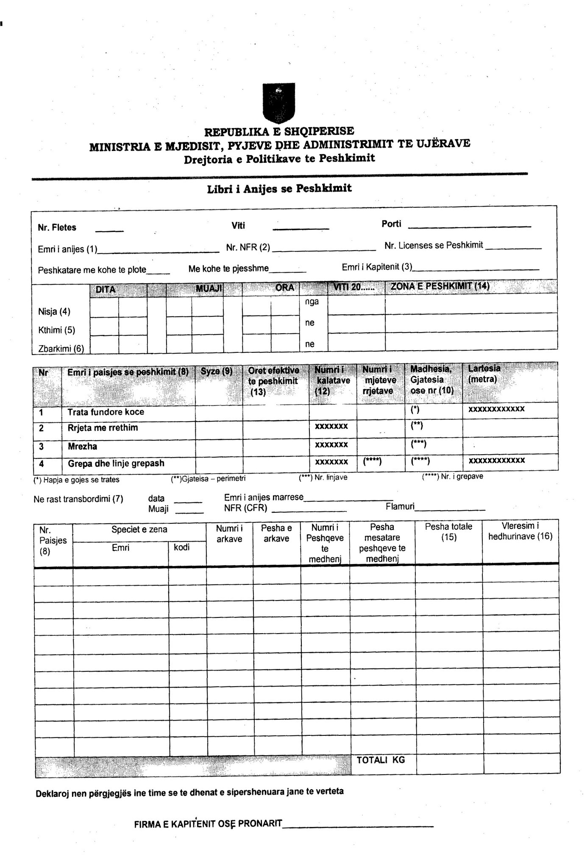

VENDIM

Nr.1063, datë 16.7.2008

PËR LEJIMIN E KALIMIT TRANSIT TË KATËR AUTOKOLONAVE USHTARAKE ITALIANE, PËRMES TERRITORIT TË REPUBLIKËS SË SHQIPËRISË

Në mbështetje të nenit 100 të Kushtetutës dhe të neneve 16, pika 2, 17, 18 e 19 të ligjit nr.9363, datë 24.3.2005 “Për mënyrën dhe procedurat e vendosjes dhe kalimit të forcave ushtarake të huaja në territorin e Republikës së Shqipërisë, si dhe për dërgimin e forcave ushtarake shqiptare jashtë vendit”, me propozimin e Ministrit të Mbrojtjes, Këshilli i Ministrave

VENDOSI:

1. Lejimin e kalimit transit, përmes territorit të Republikës së Shqipërisë, të 2 autokolonave ushtarake italiane, të përbëra nga 14 (katërmbëdhjetë) dhe 16 (gjashtëmbëdhjetë) automjete, dhe gjithsej, 60 (gjashtëdhjetë) trupa, në itinerarin Qafë-Thanë-porti i Durrësit, në datën 26 korrik 2008.
2. Lejimin e kalimit transit, përmes territorit të Republikës së Shqipërisë, të 2 autokolonave ushtarake italiane, të përbëra nga 16 (gjashtëmbëdhjetë) automjete ushtarake dhe 15 (pesëmbëdhjetë) automjete civile dhe gjithsej, 31 (tridhjetë e një) trupa, në itinerarin Qafë-Thanë-porti i Durrësit, në datën 30 korrik 2008.
Pika e hyrjes në territorin e Republikës së Shqipërisë është pika e kalimit të kufirit Qafë-Thanë dhe pika e daljes është porti i Durrësit.
3. Procedurat për hyrjen, qëndrimin dhe daljen e këtyre trupave në Republikën e Shqipërisë janë parashikuar në marrëveshjen, ndërmjet palëve të Traktatit të Atlantikut të Veriut, për statusin e forcave, nënshkruar në Londër, më 19 qershor 1951, të marrëveshjes, ndërmjet shteteve palë në Traktatin e Atlantikut të Veriut dhe shteteve të tjera, që marrin pjesë në Partneritetin për Paqe, përsa i përket statusit të forcave të tyre, nënshkruar në Bruksel, më 10 janar 1994, si dhe të protokollit shtesë, për marrëveshjen, ndërmjet shteteve palë në Traktatin e Atlantikut të Veriut dhe të shteteve të tjera pjesëmarrëse në Partneritetin për Paqe, përsa i përket statusit të forcave të tyre”, ratifikuar me ligjin nr.8034, datë 22.11.1995.
4. Autokolonat ushtarake italiane, gjatë itinerarit të lëvizjes nëpër territorin e Republikës së Shqipërisë, të shoqërohen nga njësi të armatosura të Forcave të Armatosura të Republikës së Shqipërisë.
5. Ngarkohet Ministria e Mbrojtjes për zbatimin e këtij vendimi.
Ky vendim hyn në fuqi menjëherë dhe botohet në Fletoren Zyrtare.

KRYEMINISTRI
Sali Berisha

VENDIM

Nr.1064, datë 16.7.2008

PËR LEJIMIN E KALIMIT TRANSIT TË PESË AUTOKOLONAVE USHTARAKE ITALIANE, PËRMES TERRITORIT TË REPUBLIKËS SË SHQIPËRISË

Në mbështetje të nenit 100 të Kushtetutës dhe të neneve 16, pika 2, 17, 18 e 19 të ligjit nr.9363, datë 24.3.2005 “Për mënyrën dhe procedurat e vendosjes dhe kalimit të forcave ushtarake të huaja në territorin e Republikës së Shqipërisë, si dhe për dërgimin e forcave ushtarake shqiptare jashtë vendit”, me propozimin e Ministrit të Mbrojtjes, Këshilli i Ministrave

VENDOSI:

1. Lejimin e kalimit transit, përmes territorit të Republikës së Shqipërisë, në itinerarin Porti i Durrësit – Qafë-Thanë, në datën 28 korrik 2008, të katër autokolonave ushtarake italiane, të përbëra nga:
- Autokolona e parë me 16 (gjashtëmbëdhjetë) automjete dhe 42 (dyzet e dy) trupa.
- Autokolona e dytë me 14 (katërmbëdhjetë) automjete dhe 29 (njëzet e nëntë) trupa.
- Autokolona e tretë me 13 (trembëdhjetë) automjete dhe 27 (njëzet e shtatë) trupa.
- Autokolona e katërt me 15 (pesëmbëdhjetë) automjete civile.
2. Lejimin e kalimit transit, përmes territorit të Republikës së Shqipërisë, në itinerarin Porti i Durrësit – Qafë-Thanë, në datën 1 gusht 2008, të një autokolone ushtarake italiane, të përbërë nga 10 (dhjetë) automjete dhe 23 (njëzet e tre) trupa.
Pika e hyrjes në territorin e Republikës së Shqipërisë është pika e kalimit të kufirit Porti i Durrësit dhe pika e daljes është pika e kalimit të kufirit Qafë-Thanë.
3. Procedurat për hyrjen, qëndrimin dhe daljen e këtyre trupave në Republikën e Shqipërisë janë parashikuar në marrëveshjen, ndërmjet palëve të Traktatit të Atlantikut të Veriut, për statusin e forcave, nënshkruar në Londër, më 19 qershor 1951, të marrëveshjes, ndërmjet shteteve palë në Traktatin e Atlantikut të Veriut dhe shteteve të tjera, që marrin pjesë në Partneritetin për Paqe, përsa i përket statusit të forcave të tyre, nënshkruar në Bruksel, më 10 janar 1994, si dhe të protokollit shtesë, për marrëveshjen, ndërmjet shteteve palë në Traktatin e Atlantikut të Veriut dhe të shteteve të tjera pjesëmarrëse në Partneritetin për Paqe, përsa i përket statusit të forcave të tyre”, ratifikuar me ligjin nr.8034, datë 22.11.1995.
4. Autokolonat ushtarake italiane, gjatë itinerarit të lëvizjes nëpër territorin e Republikës së Shqipërisë, të shoqërohen nga njësi të armatosura të Forcave të Armatosura të Republikës së Shqipërisë.
5. Ngarkohet Ministria e Mbrojtjes për zbatimin e këtij vendimi.
Ky vendim hyn në fuqi menjëherë dhe botohet në Fletoren Zyrtare.

KRYEMINISTRI
Sali Berisha

VENDIM

Nr.1065, datë 16.7.2008

PËR KALIMIN NË VARËSI ADMINISTRATIVE TË SHËRBIMIT UNIVERSITAR TË TOKSIKOLOGJISË KLINIKE NGA MINISTRIA E MBROJTJES MINISTRISË SË SHËNDETËSISË

Në mbështetje të nenit 100 të Kushtetutës, të ligjit nr.9106, datë 17.7.2003 “Për shërbimin spitalor në Republikën e Shqipërisë”, të nenit 29 të ligjit nr.8379, datë 29.7.1998 “Për hartimin dhe zbatimin e Buxhetit të Shtetit të Republikës së Shqipërisë”, të ndryshuar dhe të ligjit nr.9836, datë 26.11.2007 “Për Buxhetin e Shtetit, të vitit 2008”, të ndryshuar, me propozimin e Ministrit të Shëndetësisë dhe të Ministrit të Mbrojtjes, Këshilli i Ministrave

VENDOSI:

1. Kalimin në varësi administrative të shërbimit universitar të toksikologjisë klinike, të Spitalit Universitar Qendror të Ushtrisë, nga Ministria e Mbrojtjes Ministrisë së Shëndetësisë, në përbërje të Qendrës Spitalore Universitare “Nënë Tereza”.
2. Shërbimi universitar i toksikologjisë klinike të ketë 12 (dymbëdhjetë) shtretër klinikë dhe 2 (dy) shtretër, në njësinë e terapisë intensive.
3. Ministrisë së Shëndetësisë, në numrin e përgjithshëm të punonjësve, miratuar për vitin 2008, t’i shtohen edhe 9 (nëntë) punonjës, numër ky që zbritet nga numri i përgjithshëm i punonjësve, miratuar për Ministrinë e Mbrojtjes.
4. Ministrisë së Shëndetësisë, në buxhetin e miratuar për vitin 2008, t’i shtohet fondi prej 1 400 000 (një milion e katërqind mijë) lekësh, për përballimin e pagave dhe të sigurimeve shoqërore, për punonjësit e shërbimit universitar të toksikologjisë klinike, fond i cili zbritet nga buxheti i po këtij viti, miratuar për Ministrinë e Mbrojtjes.
5. Shpenzimet për mallra e shërbime për shërbimin universitar të toksikologjisë klinike, deri në fund të vitit 2008, të përballohen nga buxheti i këtij viti, miratuar për Ministrinë e Mbrojtjes.
6. Shërbimi universitar i toksikologjisë klinike, deri në sigurimin e mjediseve të përshtatshme, brenda vitit 2010, të realizojë veprimtarinë e vet në mjediset dhe me pajisjet e Spitalit Universitar Qendror të Ushtrisë, që përcaktohen nga drejtoria e këtij institucioni.
7. Ngarkohen Ministria e Shëndetësisë, Ministria e Mbrojtjes dhe Ministria e Financave për zbatimin e këtij vendimi.
Ky vendim hyn fuqi pas botimit në Fletoren Zyrtare dhe i shtrin efektet nga data 1.9.2008.

KRYEMINISTRI
Sali Berisha

VENDIM

Nr.1066, datë 16.7.2008

PËR INTEGRIMIN E ISH-QENDRËS SË STUDIMEVE GJEOGRAFIKE, TË AKADEMISË SË SHKENCAVE, NË UNIVERSITETIN E TIRANËS

Në mbështetje të nenit 100 të Kushtetutës dhe të nenit 41 të ligjit nr.9741, datë 21.5.2007 “Për arsimin e lartë në Republikën e Shqipërisë”, të ndryshuar, me propozimin e Ministrit të Arsimit dhe Shkencës, Këshilli i Ministrave
VENDOSI:

1. Integrimin e ish-Qendrës së Studimeve Gjeografike (QSGJ), në departamentin e gjeografisë, të Fakultetit Histori-Filologji, të Universitetit të Tiranës.
2. Pasuritë e luajtshme (burime financiare, automjete, donacione, projekte kërkimi dhe zhvillimi, orendi, infrastrukturë, pajisje informatike etj.), si dhe arkivat shkencore e çdo dokumentacion tjetër arkivor i ish-QSGJ-së, t’i kalojnë në administrim Fakultetit Histori-Filologji, të Universitetit të Tiranës.
3. Në departamentin e gjeografisë, të Fakultetit Histori-Filologji, të Universitetit të Tiranës, shtohen katër vende pune, për personelin akademik të ish-QSGJ-së.
4. Marrëdhëniet e punës së këtyre punonjësve rregullohen me ligjin nr.9741, datë 21.5.2007 “Për arsimin e lartë në Republikën e Shqipërisë”, të ndryshuar dhe me Kodin e Punës.
5. Niveli i pagave të personelit akademik të ish-QSGJ-së, do të jetë i njëjtë me atë të personelit akademik të Universitetit të Tiranës.
6. Numri i personelit akademik, shtesë në departamentin e gjeografisë, të Fakultetit Histori-Filologji, të Universitetit të Tiranës, të jetë brenda numrit të përgjithshëm të punonjësve, të miratuar për Ministrinë e Arsimit dhe Shkencës, me vendimin nr.160, datë 13.2.2008 të Këshillit të Ministrave “Për përcaktimin e numrit të punonjësve, për vitin 2008, në ministritë dhe institucionet qendrore”, të ndryshuar.
7. Për periudhën nga 1.1.2008 deri në çastin e hyrjes në fuqi të këtij vendimi, të gjithë punonjësit e ish-QSGJ-së trajtohen nga Universiteti i Tiranës si punonjës me kontratë të përkohshme.
8. Për punonjësit, që pas riorganizimit humbasin vendet e punës, të zbatohen dispozitat e Kodit të Punës.
9. Efektet financiare, që rrjedhin nga zbatimi i këtij vendimi, të përballohen nga buxheti i vitit 2008, miratuar për Ministrinë e Arsimit dhe Shkencës.
10. Ngarkohen Ministria e Arsimit dhe Shkencës dhe Universiteti i Tiranës për zbatimin e këtij vendimi.
Ky vendim hyn në fuqi pas botimit në Fletoren Zyrtare dhe i shtrin efektet nga data 1.1.2008.

KRYEMINISTRI
Sali Berisha

VENDIM

Nr.1072, datë 23.7.2008

PËR PËRCAKTIMIN E AUTORITETIT KONTRAKTUES, PËR DHËNIEN ME KONCESION TË HIDROCENTRALEVE “GRABOVË”, DHE MIRATIMIN E BONUSIT, NË PROCEDURËN PËRZGJEDHËSE KONKURRUESE, QË I JEPET SHOQËRISË

Në mbështetje të nenit 100 të Kushtetutës dhe të neneve 5, pika 3, e 23, pika 3, shkronja “b” të ligjit nr.9663, datë 18.12.2006 “Për koncesionet”, me propozimin e Ministrit të Ekonomisë, Tregtisë dhe Energjetikës, Këshilli i Ministrave

VENDOSI:

1. Autoriteti kontraktues për kryerjen e procedurave ligjore, për dhënien me koncesion të formës “BOT” (ndërtim, operim dhe transferim) të hidrocentraleve “Grabovë”, është Ministria e Ekonomisë, Tregtisë dhe Energjetikës.
2. Miratimin e bonusit prej 3 për qind të pikëve për rezultatin teknik dhe financiar, në procedurën konkurruese përzgjedhëse (propozim i pakërkuar), që i jepet shoqërisë “ENERGJI GRUP” sh.p.k.
3. Ministria e Ekonomisë, Tregtisë dhe Energjetikës në procedurën konkurruese për dhënien me koncesion të hidrocentraleve “Grabovë” të kërkojë shprehje interesi dhe të pranojë oferta për të gjithë pjesën e lirë të skemës, ku përfshihet ndërtimi i këtyre hidrocentraleve.
4. Ngarkohet Ministria e Ekonomisë, Tregtisë dhe Energjetikës për zbatimin e këtij vendimi.
Ky vendim hyn në fuqi pas botimit në Fletoren Zyrtare.

KRYEMINISTRI
Sali Berisha

VENDIM

Nr.1073, datë 23.7.2008

PËR PËRCAKTIMIN E AUTORITETIT KONTRAKTUES, PËR DHËNIEN E STATUSIT TË ZHVILLUESIT TË ZONËS EKONOMIKE NË SHKODËR, DHE MIRATIMIN E BONUSIT, NË PROCEDURËN PËRZGJEDHËSE KONKURRUESE, QË I JEPET BASHKISË SË SHKODRËS

Në mbështetje të nenit 100 të Kushtetutës, të pikës 4 të nenit 2 të ligjit nr.9789, datë 19.7.2007 “Për krijimin dhe funksionimin e zonave ekonomike”, dhe të neneve 4, pika 1, shkronja “g”, 5, pikat 1 e 3, e 23, pika 3 shkronja “b” të ligjit nr.9663, datë 18.12.2006 “Për koncesionet”me propozimin e Ministrit të Ekonomisë, Tregtisë dhe Energjetikës, Këshilli i Ministrave

VENDOSI:

1. Autoriteti kontraktues për kryerjen e procedurave ligjore, për dhënien e statusit të zhvilluesit të zonës ekonomike, në Shkodër, është Ministria e Ekonomisë, Tregtisë dhe Energjetikës.
2. Miratimin e bonusit prej 5 për qind të pikëve, për rezultatin ekonomik, financiar, teknik dhe mjedisor, në procedurën konkurruese përzgjedhëse (propozim i pakërkuar), që i jepet bashkisë së Shkodrës.
3. Ngarkohet Ministria e Ekonomisë, Tregtisë dhe Energjetikës për zbatimin e këtij vendimi.
Ky vendim hyn në fuqi menjëherë.

KRYEMINISTRI
Sali Berisha

VENDIM

Nr.1075, datë 23.7.2008

PËR NJË NDRYSHIM NË VENDIMIN NR.869, DATË 18.6.2008 TË KËSHILLIT TË MINISTRAVE “PËR ZBATIMIN E LIGJIT NR.7889, DATË 14.12.1994 “PËR STATUSIN E INVALIDIT”, TË NDRYSHUAR”

Në mbështetje të nenit 100 të Kushtetutës, të nenit 7 të ligjit nr.7889, datë 14.12.1994 “Për statusin e invalidit”, të ndryshuar, dhe të ligjit nr.9836, datë 26.11.2007 “Për Buxhetin e Shtetit të vitit 2008”, të ndryshuar, me propozimin e Ministrit të Punës, Çështjeve Sociale dhe Shanseve të Barabarta, Këshilli i Ministrave

VENDOSI:

1. Pika 5 e vendimit nr.869, datë 18.6.2008 të Këshillit të Ministrave, ndryshohet si më poshtë vijon:

“5. Fondi 70 000 000 (shtatëdhjetë milionë) lekë të përballohet nga fondi i kontingjencës dhe të derdhet në buxhetin e vitit 2008, miratuar për Ministrinë e Punës, Çështjeve Sociale dhe Shanseve të Barabarta.”.
2. Ngarkohen Ministria e Financave dhe Ministria e Punës, Çështjeve Sociale dhe Shanseve të Barabarta për zbatimin e këtij vendimi.
Ky vendim hyn në fuqi menjëherë dhe i shtrin efektet financiare nga data 1 korrik 2008.

KRYEMINISTRI
Sali Berisha

VENDIM

Nr.1077, datë 18.6.2008

PËR KRIJIMIN E FONDIT TË KOMPENSIMIT FIZIK NGA FONDI PYJOR DHE KULLOSOR

Në mbështetje të nenit 100 të Kushtetutës, të ligjit nr.9235, datë 29.7.2004 “Për kthimin dhe kompensimin e pronës”, të ndryshuar, dhe të ligjit nr.8743, datë 22.2.2001 “Për pronat e paluajtshme të shtetit”, të ndryshuar, me propozimin e Ministrit të Ekonomisë, Tregtisë dhe Energjetikës, Këshilli i Ministrave

VENDOSI:

1. Nga fondi shtetëror, pyjor dhe kullosor, në administrim të Ministrisë së Mjedisit, Pyjeve dhe Administrimit të Ujërave, sipërfaqja 71 699,3 (shtatëdhjetë e një mijë e gjashtëqind e nëntëdhjetë e nëntë presje tre) ha, kalon në fondin e kompensimit fizik dhe vihet në dispozicion të Agjencisë së Kthimit dhe Kompensimit të Pronave, sipas lidhjes, që i bashkëlidhet këtij vendimi.
2. Agjencia e Kthimit dhe Kompensimit të Pronave, pasi bën verifikimin përfundimtar të pronësisë së truallit për fondin e mësipërm, pyje e kullota, e përdor atë për kompensimin e pronarëve, sipas kritereve të përcaktuara në ligj.
3. Pas verifikimit përfundimtar, të bërë nga Agjencia e Kthimit dhe Kompensimit të Pronave, pronat, të cilat rezultojnë me njohje apo kthim pronësie, zbriten nga fondi i mësipërm.
4. Ngarkohen Ministria e Brendshme dhe Agjencia e Kthimit dhe Kompensimit të Pronave për zbatimin e këtij vendimi.
Ky vendim hyn në fuqi pas botimit në Fletoren Zyrtare.

KRYEMINISTRI
Sali Berisha

MUNDËSIA PËR FOND KOMPENSIMI NË FOND PYJOR E KULLOSOR

Qarku | Rrethi | Gjithsej  fond pyjor  e kullosor | Nga këto
Qarku | Rrethi | Gjithsej  fond pyjor  e kullosor | Pyje gjithsej | Prodhues | Mbrojtës | Kullota  gjithsej
Berat | Berat | 7568,0 | 7568,0 | 7568,0 | 0,0 | 0,0
Berat | Skrapar | 2879,0 | 2879,0 | 2879,0 | 0,0 | 0,0
Berat | Total | 10447,0 | 10447,0 | 10447,0 | 0,0 | 0,0
Elbasan | Elbasan | 6195,7 | 6195,7 | 6195,7 | 0,0 | 0,0
Elbasan | Peqin | 268,5 | 268,5 | 268,5 | 0,0 | 0,0
Elbasan | Total | 6464,2 | 6464,2 | 6464,2 | 0,0 | 0,0
Fier | Fier | 1472,0 | 1472,0 | 1472,0 | 0,0 | 0,0
Fier | Mallakastër | 1586,6 | 1586,6 | 1268,6 | 318,0 | 0,0
Fier | Total | 3058,6 | 3058,6 | 2740,6 | 318,0 | 0,0
Gjirokastër | Gjirokastër | 9575,0 | 9575,0 | 9575,0 | 0,0 | 0,0
Gjirokastër | Përmet | 3357,0 | 3357,0 | 3357,0 | 0,0 | 0,0
Gjirokastër | Total | 12932,0 | 12932,0 | 12932,0 | 0,0 | 0,0
Kukës | Kukës | 9502,0 | 9502,0 | 6502,0 | 3000,0 | 0,0
Kukës | Tropojë | 19000,0 | 19000,0 | 11500,0 | 7500,0 | 0,0
Kukës | Total | 28502,0 | 28502,0 | 18002,0 | 10500,0 | 0,0
Shkodër | Pukë | 1720,0 | 1720,0 | 1720,0 | 0,0 | 0,0
Shkodër | Total | 1720,0 | 1720,0 | 1720,0 | 0,0 | 0,0
Tiranë | Tiranë | 2298,0 | 2298,0 | 2298,0 | 0,0 | 0,0
Tiranë | Total | 2298,0 | 2298,0 | 2298,0 | 0,0 | 0,0
Vlorë | Delvinë | 4564,0 | 2282,0 | 2282,0 | 0,0 | 2282,0
Vlorë | Sarandë | 1713,5 | 1713,5 | 0,0 | 1713,5 | 0,0
Vlorë | Total | 6277,5 | 3995,5 | 2282,0 | 1713,5 | 2282,0
TOTALI |  | 71699,3 | 69417,3 | 56885,8 | 12531,5 | 2282,0

UDHËZIM

Nr.22, datë 29.7.2008

PËR CAKTIMIN E ADMINISTRATORËVE TË PËRKOHSHËM TË FALIMENTIMIT

Në mbështetje të nenit 102 pika 4 të Kushtetutës së Republikës së Shqipërisë, të germës “b”, të nenit 16 të ligjit nr.8901, datë 23.5.2002 “Për falimentimin”, Ministri i Financave dhe Ministri i Drejtësisë,

UDHËZOJNË:

1. Asnjë person fizik nuk mund të ushtrojë profesionin e administratorit të përkohshëm të falimentimit në rast se nuk përmbush kriteret e përcaktuara në këtë udhëzim, dhe kriteret e përcaktuara në pikën 4 të nenit 16 të ligjit nr.8901, datë 23.5.2002.
2. Mund të ushtrojë profesionin e administratorit të përkohshëm të falimentimit, personi fizik që plotëson kriteret e mëposhtme:
a) të jetë shtetas shqiptar;
b) të ketë kryer studimet në shkencat ekonomike (ekonomi, financë, kontabilitet);
c) të jetë i licencuar si ekspert kontabël i autorizuar;
d) të ketë një eksperiencë pune si ekspert kontabël i autorizuar jo më pak se 5 vjet;
e) të mos jetë i dënuar për kryerjen e një vepre penale.

3. Gjykata, duhet të caktojë si administrator falimentimi vetëm ata persona fizikë që përmbushin kriteret e përcaktuara në këtë udhëzim dhe që janë të regjistruar në listën e ekspertëve të gjykatës.
4. Ky udhëzim zbatohet deri në momentin e plotësimit të numrit të mjaftueshëm të administratorëve të falimentimit sipas kritereve, për arsimin profesional dhe provimin e parashikuar në nenin 43 të ligjit “Për falimentimin”.
5. Personat e zgjedhur nga gjykata sipas këtij udhëzimi, edhe pas plotësimit të numrit të administratorëve të falimentit sipas pikës 4, vazhdojnë detyrën deri në përfundimin e procedurës së falimentimit.
Ky udhëzim hyn në fuqi pas publikimit në Fletoren Zyrtare.

MINISTRI I DREJTËSISË MINISTRI I FINANCAVE
Enkelejd Alibeaj Ridvan Bode

UDHËZIM

Nr.29, datë 28.7.2008

PËR DISA SHTESA DHE NDRYSHIME NË UDHËZIMIN NR.30, DATË 26.9.2007 “PËR PËRCAKTIMIN E PROCEDURAVE DHE DOKUMENTACIONIT QË DUHET TË PARAQESË SUBJEKTI JURIDIK, PËR HAPJEN E NJË INSTITUCIONI PRIVAT TË ARSIMIT TË LARTË OSE PROGRAMEVE TË STUDIMIT, NË CIKLIN E PARË DHE CIKLIN E DYTË TË STUDIMEVE”

Në mbështetje të nenit 102 të Kushtetutës, të pikës 3 të nenit 44 të ligjit nr.9741, datë 21.5.2007 “Për arsimin e lartë në Republikën e Shqipërisë”, i ndryshuar

UDHËZOJ:

Në udhëzimin nr.30, datë 26.9.2007 bëhen këto shtesa dhe ndryshime:
1. Titullit të udhëzimit në fund të fjalisë i shtohet togfjalëshi, si më poshtë vijon:
“, si dhe programeve të studimit “Master i nivelit të dytë.”.
2. Pikës 1(b) të kreut I të udhëzimit i shtohet fjalia, si më poshtë vijon:
“Këto të dhëna të shoqërohen nga deklarata analitike për tatimin mbi të ardhurat dhe deklarata e tatimit mbi të ardhurat nga burime të tjera, sipas formularëve të përcaktuar në udhëzimin nr.5, datë 30.1.2006 të Ministrisë së Financave “Për tatimin mbi të ardhurat”, i ndryshuar.”.
3. Pika 1 (c) e kreut I të udhëzimit bëhet, si më poshtë vijon:
“c) organizmin e studimeve, planet mësimore për programet e studimit, programet e lëndëve/moduleve me syllabuset përkatëse, emërtimet e diplomave në përputhje me ligjin nr.9741, datë 21.5.2007 “Për arsimin e lartë në Republikën e Shqipërisë”. I gjithë dokumentacioni i kësaj pike të jetë në dy kopje.”.
4. Pika 1(j) (iii), e kreut I të udhëzimit ndryshohet, si më poshtë vijon:
“iii) numrin, emërtimin dhe datën e ekstraktit të Qendrës Kombëtare të Regjistrimeve ose të vendimit të gjykatës, për regjistrimin si person juridik, me aktivitet në fushën e arsimit privat.”
.5. Pas pikës 1(j) të kreut I shtohet pika “k” me përmbajtje si më poshtë vijon:
“k) Curriculum vitae e administratorit të shoqërisë.”.
.6. Pika 3 e kreut I të udhëzimit ndryshon, si më poshtë vijon:
“3. Në rast deklarimi të rremë, subjekti aplikues i nënshtrohet masave të parashikuara në Kodin e Procedurës Penale. Kontrolli lidhur me vërtetësinë e informacionit të deklaruar në formularin e autodeklarimit dhe të pikave të këtij udhëzimi ndërmerret nga Drejtoria e Shërbimeve Juridike.”.

7. Pika 6 e kreut I ndryshon si më poshtë vijon:
“6. Drejtoria e Shërbimeve Juridike dërgon brenda tri javëve, kur dokumentacioni është i plotë, një kopje të dokumentacionit të pikës 1(c) të kreut I të udhëzimit tek Agjencia Publike e Akreditimit të Arsimit të Lartë (APAAL), e cila e shqyrton dhe në mbështetje të pikës 4 të nenit 44 dhe të neneve në vijim të ligjit nr.9741, datë 21.5.2007 “Për arsimin e lartë në Republikën e Shqipërisë”, i ndryshuar, jep vlerësimin e vet. Për kryerjen e këtij procesi APAAL, angazhon edhe ekspertë të jashtëm sipas programeve të studimit që do të vlerësohen.”.
8. Pika 7 e kreut I bëhet si më poshtë vijon:
“APAAL, brenda 6 javëve, shprehet me shkrim, për programin/et e studimit të paraqitur, nëse nuk shprehet brenda këtij afati, vlerësimi për programet bëhet nga komisioni i veçantë i krijuar sipas pikës 9 të kreut I të këtij udhëzimi.”.
9. Pikës 2(a) të kreut II i shtohet fjalia si më poshtë vijon:
“Këto të dhëna të shoqërohen nga deklarata analitike për tatimin mbi të ardhurat dhe deklarata e tatimit mbi të ardhurat nga burime të tjera, sipas formularëve të përcaktuar në udhëzimin nr.5, datë 30.1.2006 të Ministrisë së Financave “Për tatimin mbi të ardhurat”, i ndryshuar:
a) deklarata analitike për tatimin mbi të ardhurat;
b) deklarata e tatimit mbi të ardhurat nga burime të tjera;
c) deklarata vjetore e tatimit mbi fitimin;
d) deklarata e tatimit mbi të ardhurat nga punësimi.”.
10. Pika 2(b) e kreut II të udhëzimit ndryshon, si më poshtë vijon:
“b. planet mësimore për programet e studimit, programet e lëndëve/moduleve të shoqëruara me syllabuset përkatëse, nivelet dhe emërtimet e diplomave në përputhje me ligjin nr.9741, datë 21.5.2007 “Për arsimin e lartë në Republikën e Shqipërisë”. I gjithë dokumentacioni i kësaj pike të jetë në dy kopje.”.
11. Pas pikës 2(f) të kreut II shtohet pika “g” me përmbajtje si më poshtë vijon:
“g) Curriculum vitae e administratorit të shoqërisë.”.
12. Pas pikës 3 të kreut II shtohet pika 3.1, si më poshtë vijon:
“3.1 Në rast deklarimi të rremë, subjekti aplikues i nënshtrohet masave të parashikuara në Kodin e Procedurës Penale. Kontrolli lidhur me vërtetësinë e informacionit të deklaruar sipas pikave të këtij udhëzimi ndërmerret nga Drejtoria e Shërbimeve Juridike.”.
13. Pika 4 e kreut II ndryshon, si më poshtë vijon:
“4. Drejtoria e Shërbimeve Juridike dërgon brenda tri javëve, kur dokumentacioni është i plotë, një kopje të dokumentacionit të pikës 2(b) të kreut II të udhëzimit, tek Agjencia Publike e Akreditimit të Arsimit të Lartë (APAAL), e cila e shqyrton dhe në mbështetje të pikës 4 të nenit 44 dhe neneve në vijim të ligjit nr.9741, datë 21.5.2007 “Për arsimin e lartë në Republikën e Shqipërisë”, i ndryshuar, jep vlerësimin e vet. Për kryerjen e këtij procesi APAAL angazhon edhe ekspertë të jashtëm sipas programeve të studimit që do të vlerësohen.”.
14. Pika 5 e kreut II bëhet si më poshtë vijon:
“AAAL, brenda 6 javëve, shprehet me shkrim, për programin/et e studimit të paraqitur, nëse nuk shprehet brenda këtij afati, vlerësimi për programet bëhet nga Komisioni i veçantë i krijuar sipas pikës 9 të kreut I të këtij udhëzimi.”.
15. Pas kreut II shtohet kreu II/1 si më poshtë vijon:

“II/1. PROCEDURAT PËR MIRATIMIN E NDRYSHIMEVE TË PROGRAMIT/VE TË STUDIMIT SIPAS KËRKESËS SË BËRË NGA INSTITUCIONET PRIVATE TË ARSIMIT TË LARTË

1. Kërkesa së bashku me programin/et e ndryshuar, sjellë nga institucioni privat i arsimit të lartë depozitohet/n në Drejtorinë për shërbimet juridike, e cila brenda dy javëve e dërgon tek Agjencia Publike e Akreditimit të Arsimit të Lartë (APAAL), e cila, e shqyrton dhe, në mbështetje të pikës 4 të nenit 44 dhe neneve në vijim të ligjit nr.9741, datë 21.5.2007 “Për arsimin e lartë në Republikën e Shqipërisë”, jep vlerësimin e vet, për programin/et e studimit të ndryshuar. Për kryerjen e këtij procesi APAAL angazhon edhe ekspertë të jashtëm sipas programeve të studimit që do të vlerësohen.
2. APAAL brenda gjashtë javëve, shprehet me shkrim, për programin/et e studimit të ndryshuar, nëse nuk shprehet brenda këtij afati, vlerësimi për programin/et e ndryshuar bëhet nga komisioni i veçantë i krijuar sipas pikës 9 të kreut I të këtij udhëzimi.
3. Vlerësimi me shkrim i APAAL-së bashkëlidhet me programin/et e ndryshuar dhe i kthehen Drejtorisë për Shërbimet Juridike, për vijimin e procedurave të mëtejshme sipas këtij udhëzimi.
4. Drejtoria për Shërbimet Juridike përcjell vlerësimin me shkrim dhe programin/et e ndryshuar te komisioni i veçantë, i krijuar sipas pikës 9 të kreut I të këtij udhëzimi, i cili në mbledhjen e radhës, shqyrton programin/et e paraqitur. Në përfundim të shqyrtimit, komisioni merr vendim për programin/et e paraqitur.
5. Kur komisioni është shprehur pozitivisht për programin e ndryshuar, praktika përcillet te ministri, i cili vendos për miratimin ose jo të tij.
6. Kur komisioni shprehet negativisht për programin e studimit/ve të ndryshuar, një kopje e vendimit me shkrim, i jepet kërkuesit, i cili ka të drejtë të parashtrojë objeksionet e veta. Kërkesa, së bashku me programin/et e ndryshuar, vendimin me shkrim të komisionit dhe objeksionet e kërkuesit shqyrtohen nga Ministri i Arsimit dhe Shkencës, i cili brenda 15 ditëve, vendos kthimin për rishqyrtim ose refuzimin përfundimtar të kërkesës. Kërkesa e refuzuar, së bashku me programin/et e ndryshuar arkivohen në protokollin e ministrisë. Arkivimi i dokumentacionit në protokollin e ministrisë ndodh edhe në rastin e miratimit të programit/ve.”.
16. Pika 4 e kreut III ndryshon si më poshtë vijon:
“Licenca, për fillimin e veprimtarisë së një institucioni privat, përmban detyrimin dhe garancinë, që, kur institucioni ndërpret veprimtarinë e tij, të ofrojë mjetet e nevojshme, financiare, për përballimin e shpenzimeve, për përfundimin e studimeve të filluara, në institucione të tjera, për të gjithë studentët që janë të regjistruar në atë institucion duke përballuar koston e plotë për atë vit akademik.”.
17. Pas pikës 4 të kreut III shtohet pika 4/1 dhe 4/2 si më poshtë vijon:
“4/1. Studentët që kanë rezultuar kalues në lëndët me zgjedhje të maturës shtetërore dhe janë regjistruar në programe studimi në institucionet private të arsimit të lartë mund të transferohen në të njëjtat programe ose programe të ngjashme studimi në institucionet publike të arsimit të lartë, por në një numër që nuk kalon 10% të kuotave të caktuara për transferime. Përjashtohen nga detyrimi i dhënies së provimeve me zgjedhje studentët e regjistruar në institucionet private të arsimit të lartë para aplikimit të maturës shtetërore.
4/2. Ndalohet transferimi i studentëve të regjistruar në institucione private të arsimit të lartë në programe studimi në institucione publike të arsimit të lartë, ku pranimi bëhet me konkurs.”.
18. Pas kreut III shtohet kreu III/1 si më poshtë vijon:

“III/1. TARIFAT E SHËRBIMIT

1. Tarifa për aplikim, prej 10 000 (dhjetë mijë) lekësh, arkëtohet për llogari të Ministrisë së Arsimit dhe Shkencës dhe paguhet pranë bankave të nivelit të dytë ose zyrave të postës shqiptare me emërtimin “Tarifë aplikimi për hapjen e një institucioni privat të arsimit të lartë”. Kjo pagesë është e pakthyeshme dhe përbën kusht refuzues të kërkesës në rast të kundërt.
2. Institucionet private të arsimit të lartë të licencuara me vendim të Këshillit të Ministrave u jepet leja për fillimin e veprimtarisë mësimore përkundrejt pagesës së një tarife e përbërë si më poshtë:
a) për institucionin privat të arsimit të lartë të licencuar 100 000 (njëqind mijë) lekë;
b) për programet e reja të licencuara 50 000 (pesëdhjetë mijë) lekë.
c) Për miratimin e ndryshimit të programit/ve 25 000 (njëzet e pesë mijë) lekë.”.
19. Pikës 3 të kreut IV i shtohet fjalia si më poshtë vijon:
“Kërkesa së bashku me praktikën e plotë të këtyre subjekteve arkivohen në protokollin e ministrisë.”.

20. Pas pikës 4 të kreut IV shtohet pika 5 si më poshtë vijon:
“5. Kërkesat për hapjen e institucioneve private të arsimit të lartë, kërkesat për hapjen e programeve të reja të studimit dhe kërkesat për ndryshimin e programeve, të dorëzuara para hyrjes në fuqi të këtij udhëzimi do të shqyrtohen në bazë të kërkesave të parashikuara nga udhëzimi nr.30, datë 26.9.2007, i ndryshuar.”.
Ky udhëzim hyn në fuqi pas botimit në Fletoren Zyrtare.

MINISTRI i arsimit dhe shkencËs
Genc Pollo

VENDIM

Nr.83, datë 17.7.2008

PËR FILLIMIN E PROCEDURAVE PËR LICENCIMIN E SHOQËRISË “UNIVERSI” SHPK

Në mbështetje të neneve 9 dhe 13 pika 1, germa “d”, dhe 8 të ligjit nr.9072, datë 22.5.2003 “Për sektorin e energjisë elektrike”, të ndryshuar, neneve 4, pika 1 germa “d”, dhe 10 të “Rregullores për procedurat e licencimit”, të miratuar me vendimin e Bordit të Komisionerëve nr.21, datë 4.4.2007, dhe nenit 18 pika 3 të “Rregullave të praktikës dhe procedurave të ERE-s”, miratuar me vendimin e Bordit të Komisionerëve, nr.44, datë 24.7.2007, Bordi i Komisionerëve të Entit Rregullator të Sektorit të Energjisë Elektrike (ERE), në mbledhjen e tij të datës 17.7.2008, pasi shqyrtoi aplikimin e paraqitur nga shoqëria “Universi” sh.p.k., për t’u licencuar në aktivitetin e tregtimit të energjisë elektrike, dhe konstatoi paraqitjen e plotë të dokumentacionit sipas rregullores për procedurat e licencimit,

VENDOSI:

1. Të fillojë procedurat për licencimin e shoqërisë “Universi” sh.p.k., në aktivitetin e tregtimit të energjisë elektrike.
2. Ngarkohet Drejtoria e Licencimit dhe Monitorimit të Tregut ta njoftojë aplikuesin për vendimin e Bordit të Komsionerëve të ERE-s.
Ky vendim hyn në fuqi menjëherë.
Ky vendim botohet në Fletoren Zyrtare.

KRYETARI i ERE-s
Bujar Nepravishta

VENDIM

Nr.84, datë 17.7.2008

PËR LICENCIMIN E SHOQËRISË “E-VENTO S.R.L. ALBANIA” SHPK

Në mbështetje të neneve 9 dhe 13 pika 1, germa “a”, 8, si dhe 15 të ligjit nr.9072, datë 22.5.2003 “Për sektorin e energjisë elektrike”, të ndryshuar, neneve 5, 13, si dhe 14 të “Rregullores për procedurat e licencimit”, të miratuar me vendimin e Bordit të Komisionerëve nr.21, datë 4.4.2007, Bordi i Komisionerëve të Entit Rregullator të Sektorit të Energjisë Elektrike (ERE), në mbledhjen e tij të datës 17.7.2008, pasi shqyrtoi aplikimin e paraqitur nga shoqëria “E-Vento s.r.l. Albania” sh.p.k., për t’u licencuar në aktivitetin e ndërtimit, instalimit dhe shfrytëzimit të centraleve elektrike me erë, si dhe prodhimin e energjisë elektrike,

konstatoi se:
1. Fillimi i procedurave për shqyrtimin e aplikimit të “E-Vento s.r.l Albania” sh.p.k., ka nisur me marrjen e vendimit nr.51, datë 9.5.2008.
2. Ligji nr.9913, datë 5.5.2008 “Për disa ndryshime dhe shtesa në ligjin nr.9072, datë 22.5.2003 “Për sektorin e energjisë elektrike”, nuk parashikon të ketë fuqi prapavepruese për aplikimet e paraqitura para hyrjes në fuqi të këtij ligji.
3. Në lidhje me ndërtimin e këtij parku, shoqëria “E-Vento s.r.l Albania” sh.p.k., aplikimin e saj për t’u licencuar në aktivitetin e ndërtimit, instalimit dhe shfrytëzimit të centraleve elektrike me erë dhe prodhimin e energjisë elektrike, e bazon studimin e prefizibilitetit në të dhëna historike të regjistruara të erës, të matura në lartësi të ndryshme nga ato në të cilat do të punojnë gjeneratorët.
4. Ligji për sektorin e energjisë elektrike parashikon në nenin 15 autoritetin e ERE-s për vendosjen e kushteve të çdo licence,
për sa konstatuar, Bordi i Komisionerëve të ERE-s,

VENDOSI:

1. Të licencojë shoqërinë “E-Vento s.r.l Albania” sh.p.k., në aktivitetin e ndërtimit, instalimit dhe shfrytëzimit të centraleve elektrike me erë, si dhe prodhimin e energjisë elektrike prej tyre me kusht zbatimin përveç sa parashikuar në licencën tip të miratuar nga Bordi i Komisionerëve për aktivitetin e ndërtimit dhe prodhimit të energjisë elektrike, edhe të zbatimit të kushteve të mëposhtme:
a) Kryerjen e një studimi fisibiliteti, që kushtëzohet me instalimin e kullave vrojtuese për të eksperimentuar në kushtet reale dhe nxjerrjen e konkluzioneve definitive për projektin e zbatimit. Përcaktimi në këtë studim i kostos së prodhimit të energjisë elektrike. Ky studim të paraqitet në ERE brenda 12 muajve nga data e lëshimit të licencës dhe përpara fillimit të zbatimit të punimeve. Për këtë shoqëria duhet të sjellë grafikun e rishikuar të punimeve.
b) Shoqëria “E-Vento s.r.l Albania” sh.p.k. duhet të paraqesë pranë ERE-s, marrëveshjen e nënshkruar me OST sh.a., përpara fillimit të ndërtimit të objektit, ku të jenë të specifikuara detyrimet e ndërsjella, që rrjedhin nga Kodi i Transmetimit.
c) Shoqëria “E-Vento s.r.l Albania” sh.p.k., do të respektojë detyrimet e shërbimit publik që do të rrjedhin në zbatim të nenit 25 të ligjit nr.9072, datë 22.5.2003 “Për sektorin e energjisë elektrike”, të ndryshuar.
d) Koha e zbatimit e të gjithë projektit përfshirë dhe kolaudimin e veprës, duke i’u referuar datës së lëshimit të licencës të jetë 36 muaj.
e) Mospërmbushja e pikave të mësipërme në afatet e përcaktuara e bën licencën të pavlefshme.
2. Afati i vlefshmërisë së licencës të jetë 30 vjet.
3. Ngarkohet Drejtoria e Licencimit dhe Monitorimit të Tregut të njoftojë aplikuesin për vendimin e Bordit të Komsionerëve të ERE-s.
Ky vendim hyn në fuqi menjëherë.
Ky vendim botohet në Fletoren Zyrtare.

KRYETARI I ERE-S
Bujar Nepravishta

VENDIM

Nr.86, datë 17.7.2008

PËR NDRYSHIMIN E LICENCËS SË SHOQËRISË “DARDANIA ENERGJI” SHPK

Në mbështetje të neneve 9 dhe 19 të ligjit nr.9072, datë 22.5.2003 “Për sektorin e energjisë elektrike”, të ndryshuar, nenit 15 të “Rregullores për procedurat e licencimit”, të miratuar me vendimin e Bordit të Komisionerëve nr.21, datë 4.4.2007 dhe vendimit të Bordit të Komisionerëve nr.42, datë 11.4.2008 “Për fillimin e procedurave për modifikimin e licencës për prodhimin e energjisë elektrike me nr.10, seria PV03P”, Bordi i Komisionerëve të Entit Rregullator të Sektorit të Energjisë Elektrike (ERE), në mbledhjen e tij të datës 17.7.2008, mbasi shqyrtoi kërkesën e shoqërisë EN–KU sh.p.k., për ndryshimin e licencës për prodhimin e energjisë elektrike me nr.10, seria PV03P, lëshuar me vendimin e Bordit të Komisionerëve të ERE-s nr.20, datë 19.12.2003 shoqërisë Dardania Energji sh.p.k., dhe konstatoi paraqitjen e plotë nga shoqëria “EN-KU” sh.p.k., të dokumentacionit të kërkuar nga ERE, si dhe shprehjen juridikisht të vullnetit të shoqërisë “Dardania Energji” sh.p.k., për kryerjen e ndryshimeve në licencën e lëshuar kësaj shoqërie,

VENDOSI:

1. Të miratoj kërkesën e shoqërisë EN–KU sh.p.k., për ndryshimin e licencës nr.10, seria PV03P, lëshuar me vendimin e Bordit të Komisionerëve nr.20, datë 19.12.2003 shoqërisë Dardania Energji sh.p.k.
2. Në licencën me nr.10, seria PV03P, në pjesët ku përcaktohet subjekti të cilit i jepet licenca ndryshohet subjekti Dardania Energji sh.p.k. dhe vendoset emërtimi i subjektit EN-KU sh.p.k., si dhe të dhënat e kësaj shoqërie lidhur me kodin fiskal dhe certifikatën e regjistrimit.
3. Kudo ku në licencë përcaktohet Dardania Energji sh.p.k. si mbajtëse e licencës pjesët e licencës shfuqizohen dhe hyjnë në fuqi ndryshimet sipas pikës 1 të këtij vendimi.
4. Në pjesët e licencës së dhënë shoqërisë Dardania Energji sh.p.k., ku përcaktohen data e hyrjes në fuqi të licencës, në vazhdim të numrit të vendimit të përcaktuar në licencën nr.10, seria PV03P shënohen edhe ndryshimet e këtij vendimi si pasojë e vendimmarrjes së Bordit të Komisionerëve të ERE-s me datë 17.7.2008.
5. Shoqërisë EN-KU sh.p.k. t’i lëshohet licenca me përmbajtjen e ndryshuar siç përcaktohet në këtë vendim.
6. Ngarkohet Drejtoria e Licencimit dhe Monitorimit të Tregut të njoftojë shoqëritë Dardania Energji sh.p.k. dhe EN-KU sh.p.k. për vendimin e Bordit të Komsionerëve të ERE-s.
Ky vendim hyn në fuqi menjëherë.
Ky vendim botohet në Fletoren Zyrtare.

KRYETARI I ERE-S
Bujar Nepravishta

Vendim

Nr.698, datë 16.7.2008

Për rinovimin e licencës së subjektit televiziv privat vendor “TV Shijak”

Këshilli Kombëtar i Radios dhe Televizionit, në mbështetje të ligjit nr.8410, datë 30.9.1998 “Për radion dhe televizionin publik privat në Republikën e Shqipërisë”, të ndryshuar, rregullores “Mbi procedurat e rilicencimit të operatorëve privat rtv” dhe ligjit nr.8485, datë 12.5.1999 “Kodi i Procedurave Administrative të Republikës së Shqipërisë”,

Vendosi:

1. Të rinovohet licenca për subjektin televiziv privat vendor “TV Shijak”, për një afat të ri 5-vjeçar në fushën e transmetimeve televizive tokësore analoge.
2. Kushtet e licencës sipas pikës 1 të këtij vendimi mbeten të pandryshuara.
3. Ky vendim i shtrin efektet që nga data 3.1.2006 dhe botohet në Fletoren Zyrtare

Kryetare
Mesila Doda (Demi)

Vendim

Nr.699, datë 16.7.2008

Për rinovimin e licencës së subjektit radiofonik privat vendor “Radio Sport”

Këshilli Kombëtar i Radios dhe Televizionit, në mbështetje të ligjit nr.8410, datë 30.9.1998 “Për radion dhe televizionin publik privat në Republikën e Shqipërisë”, të ndryshuar, rregullores “Mbi procedurat e rilicencimit të operatorëve privat rtv” dhe ligjit nr.8485, datë 12.5.1999 “Kodi i Procedurave Administrative të Republikës së Shqipërisë”,

Vendosi:

1. Të rinovohet licenca për subjektin radiofonik vendor privat “Radio Sport”, për një afat të ri 3-vjeçar në fushën e transmetimeve radiofonike tokësore analoge.
2. Kushtet e licencës sipas pikës 1 të këtij vendimi mbeten të pandryshuara.
3. Ky vendim i shtrin efektet që nga data 21.10.2007 dhe botohet në Fletoren Zyrtare

Kryetare
Mesila Doda (Demi)

Vendim

Nr.700, datë 16.7.2008

Për rinovimin e licencës së subjektit radiofonik privat vendor “Radio ABC”

Këshilli Kombëtar i Radios dhe Televizionit, në mbështetje të ligjit nr.8410, datë 30.9.1998 “Për radion dhe televizionin publik privat në Republikën e Shqipërisë”, të ndryshuar, rregullores “Mbi procedurat e rilicencimit të operatorëve privat rtv” dhe ligjit nr.8485, datë 12.5.1999 “Kodi i Procedurave Administrative të Republikës së Shqipërisë”,

Vendosi:

1. Të rinovohet licenca për subjektin radiofonik vendor privat “Radio abc”, për një afat të ri 3-vjeçar në fushën e transmetimeve radiofonike tokësore analoge.
2. Kushtet e licencës sipas pikës 1 të këtij vendimi mbeten të pandryshuara.
3. Ky vendim i shtrin efektet që nga data 3.1.2007 dhe botohet në Fletoren Zyrtare

Kryetare
Mesila Doda (Demi)

Vendim

Nr.701, datë 16.7.2008

Për rinovimin e licencës së subjektit radiofonik privat vendor “Radio Lezha”

Këshilli Kombëtar i Radios dhe Televizionit, në mbështetje të ligjit nr.8410, datë 30.9.1998 “Për radion dhe televizionin publik privat në Republikën e Shqipërisë”, të ndryshuar, rregullores “Mbi procedurat e rilicencimit të operatorëve privat rtv” dhe ligjit nr.8485, datë 12.5.1999 “Kodi i Procedurave Administrative të Republikës së Shqipërisë”,

Vendosi:

1. Të rinovohet licenca për subjektin radiofonik vendor privat “Radio Lezha”, për një afat të ri 3-vjeçar në fushën e transmetimeve radiofonike tokësore analoge.
2. Kushtet e licencës sipas pikës 1 të këtij vendimi mbeten të pandryshuara.
3. Ky vendim i shtrin efektet që nga data 28.12.2007 dhe botohet në Fletoren Zyrtare

Kryetare
Mesila Doda (Demi)

Vendim

Nr.702, datë 16.7.2008

Për mosrinovimin e licencës së subjektit radiofonik privat vendor “Radio Perla”

Këshilli Kombëtar i Radios dhe Televizionit, i përbërë nga:

Mesila Doda (Demi) Kryetare
Frano Kulli Zvendëskryetar
Artan Zeneli Anëtar
Detar Hysi Anëtar
Alban Karapici Anëtar
Gent Ibrahimi Anëtar
Sami Neza Anëtar

Pasi mori në shqyrtim çështjen me:
Objekti: Për shqyrtimin e kërkesës për rinovim licence të paraqitur nga subjekti radiofonik privat rendor “Radio Perla”.
Baza ligjore: Neni 7 pika 21, neni 25 i ligjit nr.8410, datë 30.9.1998 “Për radion dhe televizionin publik e privat në Republikën e Shqipërisë”, të ndryshuar, rregullorja “Mbi procedurat e rilicencimit të operatorëve privat rtv” të KKRT-së, ligji nr.8485, datë 12.5.1999 “Kodi i Procedurave Administrative të Republikës së Shqipërisë”, si dhe vendimi nr.624, datë 1.10.2007 të KKRT-së “Mbi vlefshmërinë e licencës së disa subjekteve radiotelevizivë privatë”.

Vëren se:

Mbështetur në vendimin nr.624, datë 1.10.2007 të KKRT-së “Mbi vlefshmërinë e licencës së disa subjekteve radiotelevizivë privatë”, subjekti radiofonik privat vendor “Radio Perla” nuk u rilicencua, sepse nuk kishte shfaqur interes për rinovimin e licencës. Sipas pikës dy të vendimit ky subjekt kishte të drejtë që brenda 30 ditëve të parashtronte pretendimet e tij lidhur me këtë vendim. Në mbledhjen e datës 18.12.2007, KKRT, pasi dëgjoi pretendimet e subjektit, ra dakord që ky subjekt të paraqiste dokumentacionin përkatës për rinovimin e licencës brenda datës 31.1.2008. Në datën 31.1.2008, subjekti “Radio Perla” ka depozituar dokumentacionin përkatës për rilicencim me nr.101 prot.
Nga shqyrtimi tërësor i dokumentacionit për rinovimin e licencës, rezultoi se, ka këto mangësi:
- Nuk ka paraqitur Bord Drejtues: Në dokumentacionin e ISSH-së vërteton derdhjen e kontributeve për 3 (tre) persona, ndërkohë që në planin ekonomiko-financiar janë deklaruar 28 (njëzet e tetë) persona të punësuar.
- Kapitali financiar i paraqitur në formë të aseteve nuk është i vërtetuar me ekspert kontabël të autorizuar. Parashikimi i planit ekonomiko-financiar nuk është i plotë dhe i saktë, mungon analiza e treguesve ekonomiko-financiarë.
Nga sa më sipër, rezulton se nuk mund të rinovohet licenca për radion private vendore “Radio Perla”.

Për këto arsye,

Këshilli Kombëtar i Radios dhe Televizionit, në mbështetje të nenit 7, pika 21, nenit 25 të ligjit nr.8410, datë 30.9.1998 “Për radion dhe televizionin publik e privat në Republikën e Shqipërisë”, të ndryshuar dhe rregullores “Mbi procedurat e rilicencimit të operatorëve privatë rtv”, miratuar me vendimin nr.162, datë 29.8.2003 të KKRT-së, si dhe ligjit nr.8485, datë 12.5.1999 “Kodi i Procedurave Administrative të Republikës së Shqipërisë”,
Vendosi:

1. Nuk rinovohet licenca për subjektin radiofonik privat vendor “Radio Perla” dhe licenca me nr.030/FML bëhet e pavlefshme.
2. Subjekti “Radio Perla” është i detyruar të ndërpresë menjëherë transmetimin.
3. Kundër këtij vendimi mund të bëhet ankim brenda një muaji në gjykatë, në përputhje me Kodin e Procedurës Civile, kreu “Gjykimi i mosmarrëveshjeve administrative”.
4. Ky vendim hyn në fuqi pas botimit në Fletoren Zyrtare.

Kryetare
Mesila Doda (Demi)

Vendim

Nr.703, datë 16.7.2008

Për mosrinovimin e licencës së subjektit televiziv privat kabllor “TV Butrinti”

Këshilli Kombëtar i Radios dhe Televizionit, i përbërë nga:

Mesila Doda (Demi) Kryetare
Frano Kulli Zvendëskryetar
Artan Zeneli Anëtar
Detar Hysi Anëtar
Alban Karapici Anëtar
Gent Ibrahimi Anëtar
Sami Neza Anëtar
Pasi mori në shqyrtim çështjen me:

Objekti: Për shqyrtimin e kërkesës për rinovim licence të paraqitur nga subjekti televiziv privat kabllor “TV Butrinti”.
Baza ligjore: Neni 7 pika 21, neni 25 i ligjit nr.8410, datë 30.9.1998 “Për radion dhe televizionin publik e privat në Republikën e Shqipërisë”, i ndryshuar, rregullorja “Mbi procedurat e rilicencimit të operatorëve privatë rtv” të KKRT-së, ligji nr.8485, datë 12.5.1999 “Kodi i Procedurave Administrative të Republikës së Shqipërisë”, si dhe vendimit nr.624, datë 1.10.2007 të KKRT-së “Mbi vlefshmërinë e licencës së disa subjekteve radiotelevizivë privatë”.

Vëren se:

Mbështetur në vendimin nr.624, datë 1.10.2007 të KKRT-së “Mbi vlefshmërinë e licencës së disa subjekteve radiotelevizivë privatë”, subjekti televiziv privat kabllor “TV Butrinti” nuk u rilicencua, sepse nuk kishte shfaqur interes për rinovimin e licencës. Sipas pikës dy të vendimit ky subjekt kishte të drejtë që brenda 30 ditëve të parashtronte pretendimet e tij lidhur me këtë vendim. Në mbledhjen e datës 18.12.2007, KKRT, pasi dëgjoi pretendimet e subjektit, ra dakord që ky subjekt të paraqiste dokumentacionin përkatës për rinovimin e licencës brenda datës 31.1.2008. Në datën 31.1.2008, subjekti “TV Butrinti” ka depozituar dokumentacionin përkatës për rilicencim me nr.105 prot.
Nga shqyrtimi tërësor i dokumentacionit për rinovimin e licencës, rezultoi se, subjekti “TV Butrinti”:
- Nuk ka paraqitur për lejen për rrjetin kabllor.

Nga sa më sipër, rezulton se nuk mund të rinovohet licenca për televizionin privat kabllor “TV Butrinti”.

Për këto arsye,

Këshilli Kombëtar i Radios dhe Televizionit, në mbështetje të nenit 7 pika 21, nenit 25 të ligjit nr.8410, datë 30.9.1998 “Për radion dhe televizionin publik e privat në Republikën e Shqipërisë”, të ndryshuar dhe rregullores “Mbi procedurat e rilicencimit të operatorëve privatë rtv”, miratuar me vendimin nr.162, datë 29.8.2003 të KKRT-së, si dhe ligjit nr.8485, datë 12.5.1999 “Kodi i Procedurave Administrative të Republikës së Shqipërisë”.

Vendosi:

1. Nuk rinovohet licenca për subjektin televiziv privat kabllor “TV Butrinti” dhe licenca me nr.004/RTV kabllor bëhet e pavlefshme.
2. Subjekti “TV Butrinti” është i detyruar të ndërpresë menjëherë transmetimin.
3. Kundër këtij vendimi mund të bëhet ankim brenda një muaji në gjykatë, në përputhje me Kodin e Procedurës Civile, kreu “Gjykimi i mosmarrëveshjeve administrative”.
4. Ky vendim hyn në fuqi pas botimit në Fletoren Zyrtare.

Kryetare
Mesila Doda (Demi)

Vendim

Nr.707, datë 16.7.2008

Mbi vlefshmërinë e licencës së subjektit “TV kabllor DCN”

Këshilli Kombëtar i Radios dhe Televizionit, i përbërë nga:

Mesila Doda (Demi) Kryetare
Frano Kulli Zvendëskryetar
Artan Zeneli Anëtar
Detar Hysi Anëtar
Alban Karapici Anëtar
Gent Ibrahimi Anëtar
Sami Neza Anëtar

Pasi mori në shqyrtim çështjen me:
Objekti: Mbi vlefshmërinë e licencës së subjektit ”TV kabllor DCN”.
Baza ligjore: Neni 7 pika 21, neni 33 pika 5 të ligjit nr.8410, datë 30.9.1998 “Për radion dhe televizionin publik e privat në Republikën e Shqipërisë”, i ndryshuar, si dhe vendimit nr.576, datë 27.4.2007 “Mbi vlefshmërinë e licencës së disa subjekteve radiotelevizivë privatë”,

Vëren se:

Këshilli Kombëtar i Radios dhe Televizionit, me vendimin nr.256, datë 31.8.2004, ka licencuar shoqërinë “Digital Cable Network” sh.a., për televizionin privat kabllor “DCN”, me nr.licence 012/RTVK, duke e autorizuar të funksionojë si operator televiziv privat kabllor, për një periudhë prej 6 vjetësh nga data e hyrjes në fuqi të licencës.
Me vendimin nr.576, datë 27.4.2007 “Mbi vlefshmërinë e licencës së disa subjekteve radiotelevizivë privat”, KKRT, paraprakisht vendosi të bëjë të pavlefshme licencën e subjektit “TV kabllor DCN”, pasi nuk kishte shlyer pagesën vjetore për licencë dhe taksën për shërbimet radiotelevizive.
Sipas pikës dy të vendimit të sipërcituar, ky subjekt kishte të drejtë që brenda 30 ditëve të parashtronte pretendimet e tij lidhur me këtë vendim, por deri më tani, KKRT vëren se, subjekti “TV kabllor DCN” nuk ka depozituar asnjë pretendim lidhur me vendimin në fjalë.
KKRT konstaton se subjekti “TV kabllor DCN” nuk ka shlyer detyrimet financiare të pagesave vjetore për licencë, respektivisht për vitit 2005, 2006 dhe 2007 dhe se në bazë të nenit 33 pika 5 të ligjit nr.8410, datë 30.9.1998 “Për radion dhe televizionin publik e privat në Republikën e Shqipërisë”, të ndryshuar, KKRT ka të drejtë të bëjë të pavlefshme licencën “…kur kërkuesi nuk e tërheq licencën ose nuk realizon detyrimet financiare të parashikuara me ligj pas 90 ditëve nga momenti kur merr dijeni zyrtarisht për miratimin e saj”.

Për këto arsye,

Këshilli Kombëtar i Radios dhe Televizionit, në mbështetje të nenit 7 pika 21 dhe nenit 33 pika 5 të ligjit nr.8410, datë 30.9.1998 “Për radion dhe televizionin publik e privat në Republikën e Shqipërisë”, i ndryshuar, si dhe vendimit nr.576, datë 27.4.2007 “Mbi vlefshmërinë e licencës së disa subjekteve radiotelevizivë privatë”,

Vendosi:

1. T’i heqë licencën subjektit televiziv privat kabllor “TV DCN”.
2. Licenca nr.012/RTVK bëhet e pavlefshme.
3. Subjekti “TV kabllor DCN” detyrohet të ndërpresë menjëherë transmetimin.
4. Kundër këtij vendimi mund të bëhet ankim brenda një muaji në gjykatë, në përputhje me Kodin e Procedurës Civile, kreu “Gjykimi i mosmarrëveshjeve administrative”.
5. Ngarkohet administrata e KKRT-së për zbatimin e këtij vendimi.
6. Ky vendim hyn në fuqi menjëherë dhe botohet në Fletoren Zyrtare.

Kryetare
Mesila Doda (Demi)

Vendim

Nr.710, datë 16.7.2008

Për rinovimin e licencës së subjektit televiziv privat vendor TV

“BBF”

Këshilli Kombëtar i Radios dhe Televizionit, në mbështetje të ligjit nr.8410, datë 30.9.1998 “Për radion dhe televizionin publik e privat në Republikën e Shqipërisë”, të ndryshuar, rregullores “Mbi procedurat e rilicencimit të operatorëve privatë rtv” dhe ligjit mr.8485, datë 12.5.1999 “Kodi i Procedurave Administrative të Republikës së Shqipërisë”,

Vendosi:

1. Të rinovohet licenca për subjektin televiziv vendor privat TV “BBF”, për një afat të ri 5-vjeçar në fushën e transmetimeve televizive tokësore analoge.
2. Kushtet e licencës sipas pikës 1 të këtij vendimi mbeten të pandryshuara.
3. Ky vendim i shtrin efektet që nga data 3.1.2006 dhe botohet në Fletoren Zyrtare.

Kryetare
Mesila Doda (Demi)

Vendim

Nr.711, datë 16.7.2008

Për rinovimin e licencës së subjektit radiofonik privat vendor “Radio Boom Boom”

Këshilli Kombëtar i Radios dhe Televizionit, në mbështetje të ligjit nr.8410, datë 30.9.1998 “Për radion dhe televizionin publik e privat në Republikën e Shqipërisë”, të ndryshuar, rregullores “Mbi procedurat e rilicencimit të operatorëve privatë rtv” dhe ligjit mr.8485, datë 12.5.1999 “Kodi i Procedurave Administrative të Republikës së Shqipërisë”,

Vendosi:

1. Të rinovohet licenca për subjektin radiofonik vendor privat “Radio Boom Boom”, për një afat të ri 3-vjeçar në fushën e transmetimeve radiofonike tokësore analoge.
2. Kushtet e licencës sipas pikës 1 të këtij vendimi mbeten të pandryshuara.
3. Ky vendim i shtrin efektet që nga data 15.5.2008 dhe botohet në Fletoren Zyrtare.

Kryetare
Mesila Doda (Demi)

Vendim

Nr.715, datë 16.7.2008

Për zgjerimin e zonËs sË licenCimit tË operatorit televiziv privat vendor “TV Mirdita”

Në mbështetje të ligjit nr.8410, datë 30.9.1998 “Për radion dhe televizionin publik e privat në Republikën e Shqipërisë”, të ndryshuar, rregullores “Mbi procedurat e licencimit të operatorëve privatë radio e televizivë”, të zonave dhe frekuencave të lira të shpallura publikisht në datën 6.5.2008, si dhe kërkesës së subjektit, Këshilli Kombëtar i Radios dhe Televizionit,

Vendosi:

1. Të miratojë zgjerimin e zonës së licencimit të subjektit juridik “Reçi KGM” sh.p.k. për televizionin privat vendorë “TV Mirdita” me nr.licence 048/TVL, për zonën e prefekturës së Shkodrës dhe prefekturës së Lezhës.
2. Karakteristikat teknike janë pjesë e licencës përkatëse dhe i nënshtrohen të gjitha kushteve të saj.
3. Ngarkohet Drejtoria Juridike dhe e Licencave, Drejtoria Teknike, Drejtoria Ekonomike për pasqyrimin e ndryshimeve përkatëse në licencën e subjektit.
4. Ky vendim hyn në fuqi pas botimit në Fletoren Zyrtare.

Kryetare
Mesila Doda (Demi)

Vendim

Nr.716, datë 16.7.2008

Për dhënie licence për televizionin vendor privat “Preza TV”

Subjektit: “Preza-Televizion” shpk

Në mbështetje të ligjit nr.8410, datë 30.9.1998 “Për radion dhe televizionin publik e privat në Republikën e Shqipërisë”, të ndryshuar, rregullores “Mbi procedurat e licencimit të operatorëve privatë radio e televizivë” të zonave dhe frekuencave të lira të shpallura publikisht në datën 6.5.2008, si dhe kërkesës së subjektit, Këshilli Kombëtar i Radios dhe Televizionit,

Vendosi:

1. T’i japë subjektit “Preza –Televizion” sh.p.k. licencë, duke e autorizuar të funksionojë si operator televiziv vendor privat, në fushën e transmetimeve tokësore analoge për një periudhë prej 5 vjetësh nga data e hyrjes në fuqi të kësaj licence, për të mbuluar me sinjal zonën e komunës Prezë.
2. Në aneksin e licencës jepen kushtet e licencës, ku përfshihen struktura programore, zona e mbulimit, kushtet teknike dhe tarifat.
3. Ky vendim hyn në fuqi pas botimit në Fletoren Zyrtare.
Kryetare
Mesila Doda (Demi)

Vendim

Nr.717, datë 16.7.2008

Për dhënie licence për radion vendore private “Radio IDEA”

Subjektit: “channel 1” shpk

Në mbështetje të ligjit nr.8410, datë 30.9.1998 “Për radion dhe televizionin publik e privat në Republikën e Shqipërisë”, të ndryshuar, rregullores “Mbi procedurat e licencimit të operatorëve privatë radio e televizivë”, të zonave dhe frekuencave të lira të shpallura publikisht në datën 6.5.2008, si dhe kërkesës së subjektit, Këshilli Kombëtar i Radios dhe Televizionit,

Vendosi:

1. T’i japë subjektit “Channel 1” sh.p.k. licencë, duke e autorizuar të funksionojë si operator radiofonik vendor privat, në fushën e transmetimeve tokësore analoge për një periudhë prej 3 vjetësh nga data e hyrjes në fuqi të kësaj licence, për të mbuluar me sinjal zonën e qytetit të Vlorës.
2. Në aneksin e licencës jepen kushtet e licencës, ku përfshihen struktura programore, zona e mbulimit, kushtet teknike dhe tarifat.
3. Ky vendim hyn në fuqi pas botimit në Fletoren Zyrtare.

Kryetare
Mesila Doda (Demi)

